ΕΙΣΗΓΗΤΙΚΗ ΕΚΘΕΣΗ
στο σχέδιο νόμου " Κύρωση της Διεθνούς Σύμβασης του Οργανισμού Ηνωμένων Εθνών για τη διατήρηση των αποδημητικών ειδών της άγριας πανίδας"

ΠΡΟΣ ΤΗ ΒΟΥΛΗ ΤΩΝ ΕΛΛΗΝΩΝ

Με το παρόν σχέδιο νόμου κυρώνεται, σύμφωνα με το άρθρο 28 παρ. 1 του Συντάγματος, η Διεθνής Σύμβαση για τη διατήρηση των αποδημητικών ειδών της άγριας πανίδας.
Η Σύμβαση αυτή καταρτίσθηκε με πρωτοβουλία της Διεθνούς Ένωσης για τη Διατήρηση της Φύσης και των Φυσικών Πόρων (IUCN).
Για την ετοιμασία και την υπογραφή της Σύμβασης διεξήχθη Διεθνής Διάσκεψη στη Βόννη (Γερμανίας) από τις 11 ως τις 23 Ιουνίου 1979. Στη Διάσκεψη αυτή συμμετείχαν 63 Κράτη-Μέλη του Οργανισμού Ηνωμένων Εθνών, ενώ ως παρατηρητές συμμετείχαν Διεθνείς Οργανισμοί, μεταξύ των οποίων ήταν και η Ευρωπαϊκή Ένωση, το Συμβούλιο της Ευρώπης, ο Παγκόσμιος Οργανισμός Τροφής και Γεωργίας (FAO) των Ηνωμένων Εθνών, το Πρόγραμμα Περιβάλλοντος των Ηνωμένων Εθνών (UNEP) και η Διεθνής Ένωση για τη Διατήρηση της Φύσης και των Φυσικών Πόρων (IUCN).
Η Σύμβαση υπεγράφη στη Βόννη στις 23 Ιουνίου 1979, μεταξύ άλλων και από όλα τα Κράτη-Μέλη της Ευρωπαϊκής Ένωσης, συμπεριλαμβανομένης της Ελλάδας, καθώς και από την ίδια την Ευρωπαϊκή Ένωση.
Τα δύο Παραρτήματα της Σύμβασης τροποποιήθηκαν το 1985, το 1988, το 1991, το 1994 και το 1997 στις αντίστοιχες Διασκέψεις των Συμβαλλόμενων Μερών. Με τις τροποποιήσεις προστέθηκαν σταδιακά περισσότερα είδη αποδημητικών ζώων στους καταλόγους των Παραρτημάτων. Με το παρόν σχέδιο νόμου κυρώνονται τα Παραρτήματα της Σύμβασης, όπως αυτά τροποποιήθηκαν στην Πέμπτη Διάσκεψη των Συμβαλλόμενων Μερών, στη Γενεύη της Ελβετίας στις 16 Απριλίου 1997, και τα οποία είναι και τα ισχύοντα.
Η εν λόγω Σύμβαση τέθηκε σε ισχύ την 1η Νοεμβρίου 1983. Μέχρι στιγμής έχει κυρωθεί από 51 Κράτη. Εκκρεμεί από Ελληνικής πλευράς η τυπική κύρωση της Σύμβασης.
Σκοπός της Σύμβασης αυτής είναι η λήψη όλων των απαραίτητων μέτρων για την προστασία και τη διατήρηση των ειδών εκείνων της άγριας πανίδας, τα οποία είναι αποδημητικά, και για το λόγο αυτόν είναι ιδιαίτερα ευπαθή, καθώς η επιβίωσή τους εξαρτάται από περισσότερα του ενός Κράτη.
Επιπλέον, σκοπός της Σύμβασης είναι η διασφάλιση της συνεργασίας μεταξύ των Κρατών της Ζώνης Εξάπλωσης κάθε αποδημητικού είδους, όποτε αυτό είναι δυνατόν και κατάλληλο, για την ανάληψη συντονισμένης δράσης για τη διατήρηση και προστασία του είδους αυτού. Ιδιαίτερη προσοχή θα πρέπει να δοθεί για εκείνα τα αποδημητικά είδη των οποίων η κατάσταση διατήρησης είναι δυσμενής και τα Μέρη θα πρέπει να λαμβάνουν ανεξάρτητα ή σε συνεργασία τα αναγκαία μέτρα για τη διατήρηση των ειδών αυτών και των οικοτόπων τους. Επίσης τα Μέρη θα πρέπει να λάβουν τα αναγκαία μέτρα έτσι ώστε κάποιο αποδημητικό είδος να μην καταστεί κινδυνεύον είδος.
Ειδικότερα τα Μέρη καλούνται να προωθήσουν την επιστημονική έρευνα σχετικά με τα αποδημητικά είδη, καθώς και να συνεργάζονται στη διεξαγωγή των ερευνών αυτών και να τις υποστηρίζουν. Επιπλέον, τα Μέρη θα πρέπει να εξασφαλίσουν την άμεση προστασία των ειδών που αναφέρονται στο Παράρτημα Ι, καθώς και να προωθήσουν τη σύναψη Συμφωνιών για τη διατήρηση και διαχείριση των αποδημητικών ειδών που αναφέρονται στο Παράρτημα ΙΙ.
Στο προοίμιο της Σύμβασης αναγνωρίζεται:
- Το γεγονός ότι η άγρια πανίδα, στις ποικίλες της μορφές, αποτελεί αναντικατάστατο στοιχείο των φυσικών συστημάτων της γης, το οποίο πρέπει να διατηρηθεί προς όφελος της ανθρωπότητας.
- Η υποχρέωση κάθε ανθρώπινης γενιάς να ενεργεί έτσι ώστε η παρακαταθήκη των πόρων της γης να διαφυλάσσεται για τις μελλοντικές γενιές και να χρησιμοποιείται, όπου χρειάζεται, λογικά.
- Η ολοένα και μεγαλύτερη αξία που προσλαμβάνει η άγρια πανίδα, από άποψη περιβαλλοντική, οικολογική, γενετική, επιστημονική, αισθητική, ψυχαγωγική, πολιτιστική, εκπαιδευτική, κοινωνική και οικονομική.
- Η υποχρέωση των Κρατών να προστατεύουν τα άγρια αποδημητικά είδη, τα οποία ζουν εντός των ορίων της εθνικής κυριαρχίας τους ή διασχίζουν τα όρια αυτά.
- Η ανάγκη ανάληψης συντονισμένων ενεργειών από όλα τα Κράτη, μέσα στα όρια εθνικής κυριαρχίας των οποίων διαμένουν αποδημητικά είδη της άγριας πανίδας, κατά οποιαδήποτε στιγμή του βιολογικού τους κύκλου.
- Η σημασία της Σύστασης 32 του Προγράμματος Δράσης, που υιοθετήθηκε από τη Συνδιάσκεψη των Ηνωμένων Εθνών για το Περιβάλλον (Στοκχόλμη, 1972).
Η Σύμβαση αποτελείται από 20 Άρθρα και 2 Παραρτήματα.
Στο άρθρο 1 δίδονται οι ορισμοί για τους σκοπούς της Σύμβασης.
Στο άρθρο 2 αναφέρονται ο σκοπός της Σύμβασης και οι αρχές που θα πρέπει να κατευθύνουν τα Συμβαλλόμενα Μέρη για την επίτευξη των σκοπών της Σύμβασης και της εφαρμογής της.
Στο άρθρο 3 αναφέρονται τα κριτήρια με τα οποία προσδιορίζονται τα αποδημητικά είδη που περιλαμβάνονται στο Παράρτημα Ι της Σύμβασης.
Στην παράγραφο 4 του άρθρου 3 αναφέρονται οι υποχρεώσεις των Μερών σχετικά με τα αποδημητικά είδη που αναγράφονται στο Παράρτημα Ι και συγκεκριμένα για τη διατήρηση των οικοτόπων των ειδών αυτών, για την πρόληψη ή την εξάλειψη παραγόντων που εμποδίζουν την αποδημία, καθώς και παραγόντων που απειλούν τα είδη αυτά, όπως είναι ειδικότερα η εισαγωγή εξωτικών ειδών.
Στην παράγραφο 5 του άρθρου 3 αναφέρεται η υποχρέωση των Μερών, τα οποία είναι Κράτη της Ζώνης Εξάπλωσης κάποιου είδους που αναφέρεται στο Παράρτημα Ι, να απαγορεύουν την απόληψη ατόμων του είδους αυτού. Επίσης αναφέρονται οι προϋποθέσεις υπό τις οποίες επιτρέπονται παρεκκλίσεις από την παραπάνω απαγόρευση.
Στο άρθρο 4 αναφέρονται τα κριτήρια, με τα οποία προσδιορίζονται τα αποδημητικά είδη που αριθμούνται στο Παράρτημα ΙΙ της Σύμβασης.
Στην παράγραφο 3 του άρθρου 4 αναφέρεται η υποχρέωση των Μερών, τα οποία είναι Κράτη της Ζώνης Εξάπλωσης των αποδημητικών ειδών που αναφέρονται στο Παράρτημα ΙΙ, να συνάπτουν Συμφωνίες για την προστασία και τη διατήρηση των ειδών αυτών.
Στην παράγραφο 4 του άρθρου 4 αναφέρεται η υποχρέωση των Μερών να συνάπτουν Συμφωνίες σχετικές με οποιονδήποτε πληθυσμό ή κάθε γεωγραφικά ξεχωριστό μέρος πληθυσμού κάθε είδους ή κάθε κατώτερης ταξινομικής μονάδας άγριων ζώων, άτομα των οποίων διασχίζουν περιοδικά ένα ή περισσότερα σύνορα εθνικής κυριαρχίας.
Στο άρθρο 5 δίνονται οι κατευθυντήριες γραμμές, οι σχετικές προς τη σύναψη Συμφωνιών.
Στην παράγραφο 1 του άρθρου 5 καθορίζεται το αντικείμενο κάθε Συμφωνίας, το οποίο θα είναι η εξασφάλιση της διατήρησης ή της επαναφοράς κάποιου αποδημητικού είδους σε ευνοϊκή κατάσταση διατήρησης.
Στην παράγραφο 2 του άρθρου 5 αναφέρεται το γεωγραφικό εύρος εφαρμογής κάθε τέτοιας Συμφωνίας.
Στην παράγραφο 3 του άρθρου 5 αναφέρεται η σκοπιμότητα της σύναψης Συμφωνιών που αφορούν περισσότερα από ένα αποδημητικά είδη.
Στην παράγραφο 4 του άρθρου 5 αναφέρεται αναλυτικά το απαραίτητο περιεχόμενο κάθε τέτοιας Συμφωνίας.
Στην παράγραφο 5 του άρθρου 5 αναφέρονται αναλυτικά οι ειδικότερες προβλέψεις κάθε τέτοιας Συμφωνίας που αρμόζουν σε κάθε περίπτωση.
Στο άρθρο 6 αναφέρεται ο τρόπος σύστασης καταλόγου Κρατών της Ζώνης Εξάπλωσης για κάθε αποδημητικό είδος που αναφέρεται στα Παραρτήματα Ι και ΙΙ. Επίσης αναφέρονται οι υποχρεώσεις των Κρατών της Ζώνης Εξάπλωσης κάθε είδους.
Στο άρθρο 7 ιδρύεται Διάσκεψη των Συμβαλλόμενων Μερών, η οποία εξετάζει τακτικά την εφαρμογή της Σύμβασης και κάθε σχετικής οικονομικής και νομοθετικής ρύθμισης που μπορεί να εγκρίνει η Διάσκεψη. Επίσης, λαμβάνει, στα πλαίσια των αρμοδιοτήτων της, τις αναγκαίες αποφάσεις που θα προάγουν την αποτελεσματική εφαρμογή της Σύμβασης. Οι αρμοδιότητες της Διάσκεψης και ο χρόνος σύγκλισης της πρώτης συνόδου, των τακτικών και των έκτακτων συνόδων ορίζονται στο άρθρο αυτό.
Στο άρθρο 8 ορίζεται ο τρόπος συγκρότησης Επιστημονικού Συμβουλίου, καθώς και οι αρμοδιότητές του.
Στο άρθρο 9 ορίζονται τα καθήκοντα της Γραμματείας.
Στο άρθρο 10 καθορίζεται ο τρόπος με τον οποίο μπορούν να γίνουν τροποποιήσεις στη Σύμβαση, ενώ στο άρθρο 11 καθορίζεται ο τρόπος με τον οποίο μπορούν να γίνουν τροποποιήσεις στα Παραρτήματα της Σύμβασης.
Στο άρθρο 12 αναφέρεται ότι η παρούσα Σύμβαση δεν δύναται να επηρεάσει άλλες διεθνείς Συμβάσεις ή εθνικές νομοθεσίες.
Στο άρθρο 13 ρυθμίζεται η επίλυση των διαφορών μεταξύ δύο ή περισσότερων Μερών αναφορικά με την ερμηνεία ή την εφαρμογή της Σύμβασης.
Στο άρθρο 14 αναφέρεται η δυνατότητα ενός Κράτους ή ενός Περιφερειακού Οργανισμού Οικονομικής Ολοκλήρωσης να διατυπώνει ειδικές επιφυλάξεις σε εφαρμογή των διατάξεων του άρθρου 11, σχετικά με την αναγραφή οποιουδήποτε αποδημητικού είδους στα Παραρτήματα της Σύμβασης. Επίσης, αναφέρεται ότι σε περίπτωση διατύπωσης τέτοιας επιφύλαξης, το Κράτος αυτό ή ο Περιφερειακός Οργανισμός Οικονομικής Ολοκλήρωσης δεν θα θεωρείται Μέρος ως προς το αντικείμενο αυτής της επιφύλαξης.
Στο άρθρο 15 ορίζεται ότι η Σύμβαση θα μείνει ανοικτή για υπογραφή στη Βόννη, για όλα τα Κράτη και τους Περιφερειακούς Οργανισμούς Οικονομικής Ολοκλήρωσης, μέχρι τις 22 Ιουνίου 1980.
Στο άρθρο 16 καθορίζεται ο τρόπος επικύρωσης, αποδοχής και έγκρισης της Σύμβασης, από Κράτη ή από Περιφερειακούς Οργανισμούς Οικονομικής Ολοκλήρωσης.
Στο άρθρο 17 καθορίζεται ο τρόπος προσχώρησης στη Σύμβαση, Κρατών ή Περιφερειακών Οργανισμών Οικονομικής Ολοκλήρωσης.
Στο άρθρο 18 ορίζεται ο χρόνος κατά τον οποίο τίθεται σε ισχύ η Σύμβαση, ενώ στο άρθρο 19 καθορίζεται ο χρόνος και ο τρόπος με τον οποίο ένα Συμβαλλόμενο Μέρος δύναται να αποχωρήσει από τη Σύμβαση.
Στο άρθρο 20 ορίζεται ο Θεματοφύλακας της Σύμβασης.

Παραρτήματα της Σύμβασης
Τα Παραρτήματα της Σύμβασης αναφέρονται στα άρθρα 3 και 4 της Σύμβασης.
Στο Παράρτημα Ι αναφέρονται τα αποδημητικά είδη που απειλούνται, σύμφωνα με τον ορισμό του άρθρου 1.
Στο Παράρτημα ΙΙ αναφέρονται τα αποδημητικά είδη των οποίων η κατάσταση διατήρησης είναι δυσμενής, σύμφωνα με τον ορισμό του άρθρου 1.
Η Ευρωπαϊκή Ένωση και τα άλλα Κράτη - Μέλη της έχουν υπογράψει και κυρώσει τη Σύμβαση για τη διατήρηση των αποδημητικών ειδών της άγριας πανίδας. Συνολικά 51 Κράτη έχουν κυρώσει τη Σύμβαση. Εκκρεμεί η κύρωσή της και από την Ελλάδα.

Συμπερασματικά:
Η χώρα μας αποτελεί περιοχή διέλευσης αλλά και παραμονής μεγάλου αριθμού αποδημητικών ειδών, καθώς βρίσκεται κατά μήκος βασικής οδού μετανάστευσης των αποδημητικών πουλιών, μεταξύ Ευρώπης και Αφρικής-Ασίας. Ορισμένα κινδυνεύοντα είδη πουλιών που βρίσκονται στην Ελλάδα περιλαμβάνονται στο Παράρτημα Ι της Σύμβασης: ο αργυροπελεκάνος, ο ροδοπελεκάνος, η νανόχηνα, η κοκκινόχηνα, η βαλτόπαπια, ο θαλασσαετός, ο στικταετός, ο βασιλαετός, το κιρκινέζι, η λεπτομύτα και ο αιγαιόγλαρος. Σημειώνεται ότι τα είδη αυτά προστατεύονται ήδη από την ελληνική νομοθεσία, θα μπορούσαν όμως να ωφεληθούν σημαντικά από την υπογραφή της παρούσας Σύμβασης και τη συνεργασία με τα άλλα Κράτη.
Επειδή η προστασία των παραπάνω ειδών προϋποθέτει απαραίτητα συνεργασία όλων των Κρατών, τα οποία αποτελούν χώρο διαβίωσής τους, και επιπλέον επειδή στα είδη που καλύπτονται από την παρούσα Σύμβαση περιλαμβάνονται πολλά σπάνια και απειλούμενα με εξαφάνιση είδη, κρίνεται απαραίτητη η κύρωσή της από την Ελλάδα, δεδομένου ακόμα ότι όλα τα άλλα Κράτη-Μέλη της Ευρωπαϊκής Ένωσης έχουν ήδη κυρώσει την εν λόγω Σύμβαση, η οποία έχει τεθεί σε ισχύ από την 1η Νοεμβρίου 1983, και ήδη υπογράφηκαν Διεθνείς Συμφωνίες για συγκεκριμένες ομάδες αποδημητικών ειδών, όπως προβλέπεται από την παρούσα Σύμβαση.
Θέτοντας υπόψη στη Βουλή των Ελλήνων το νομοσχέδιο αυτό, εισηγούμαστε να τύχει της έγκρισής της.
Αθήνα, 10 Μαρτίου 1999
ΟΙ ΥΠΟΥΡΓΟΙ

ΕΞΩΤΕΡΙΚΩΝ ΟΙΚΟΝΟΜΙΚΩΝ
Γ. Παπανδρέου Γ. Παπαντωνίου

ΠΕΡΙΒΑΛΛΟΝΤΟΣ, ΓΕΩΡΓΙΑΣ
ΧΩΡΟΤΑΞΙΑΣ ΚΑΙ
ΔΗΜΟΣΙΩΝ ΕΡΓΩΝ
Κ. Λαλιώτης Γ. Ανωμερίτης

ΣΧΕΔΙΟ ΝΟΜΟΥ
Κύρωση της Διεθνούς Σύμβασης για τη διατήρηση των αποδημητικών ειδών της άγριας πανίδας

Άρθρο πρώτο
Κυρώνεται και έχει την ισχύ, που ορίζει το άρθρο 28 παρ. 1 του Συντάγματος, η Διεθνής Σύμβαση για τη διατήρηση των αποδημητικών ειδών της άγριας πανίδας, που υπογράφηκε στη Βόννη στις 23 Ιουνίου 1979, με τα Παραρτήματά της, όπως αυτά τροποποιήθηκαν κατά την πέμπτη Διάσκεψη των Μερών στη Γενεύη, στις 16 Απριλίου 1997, το κείμενο των οποίων σε πρωτότυπο στην αγγλική γλώσσα και σε μετάφραση στην ελληνική έχει ως εξής:
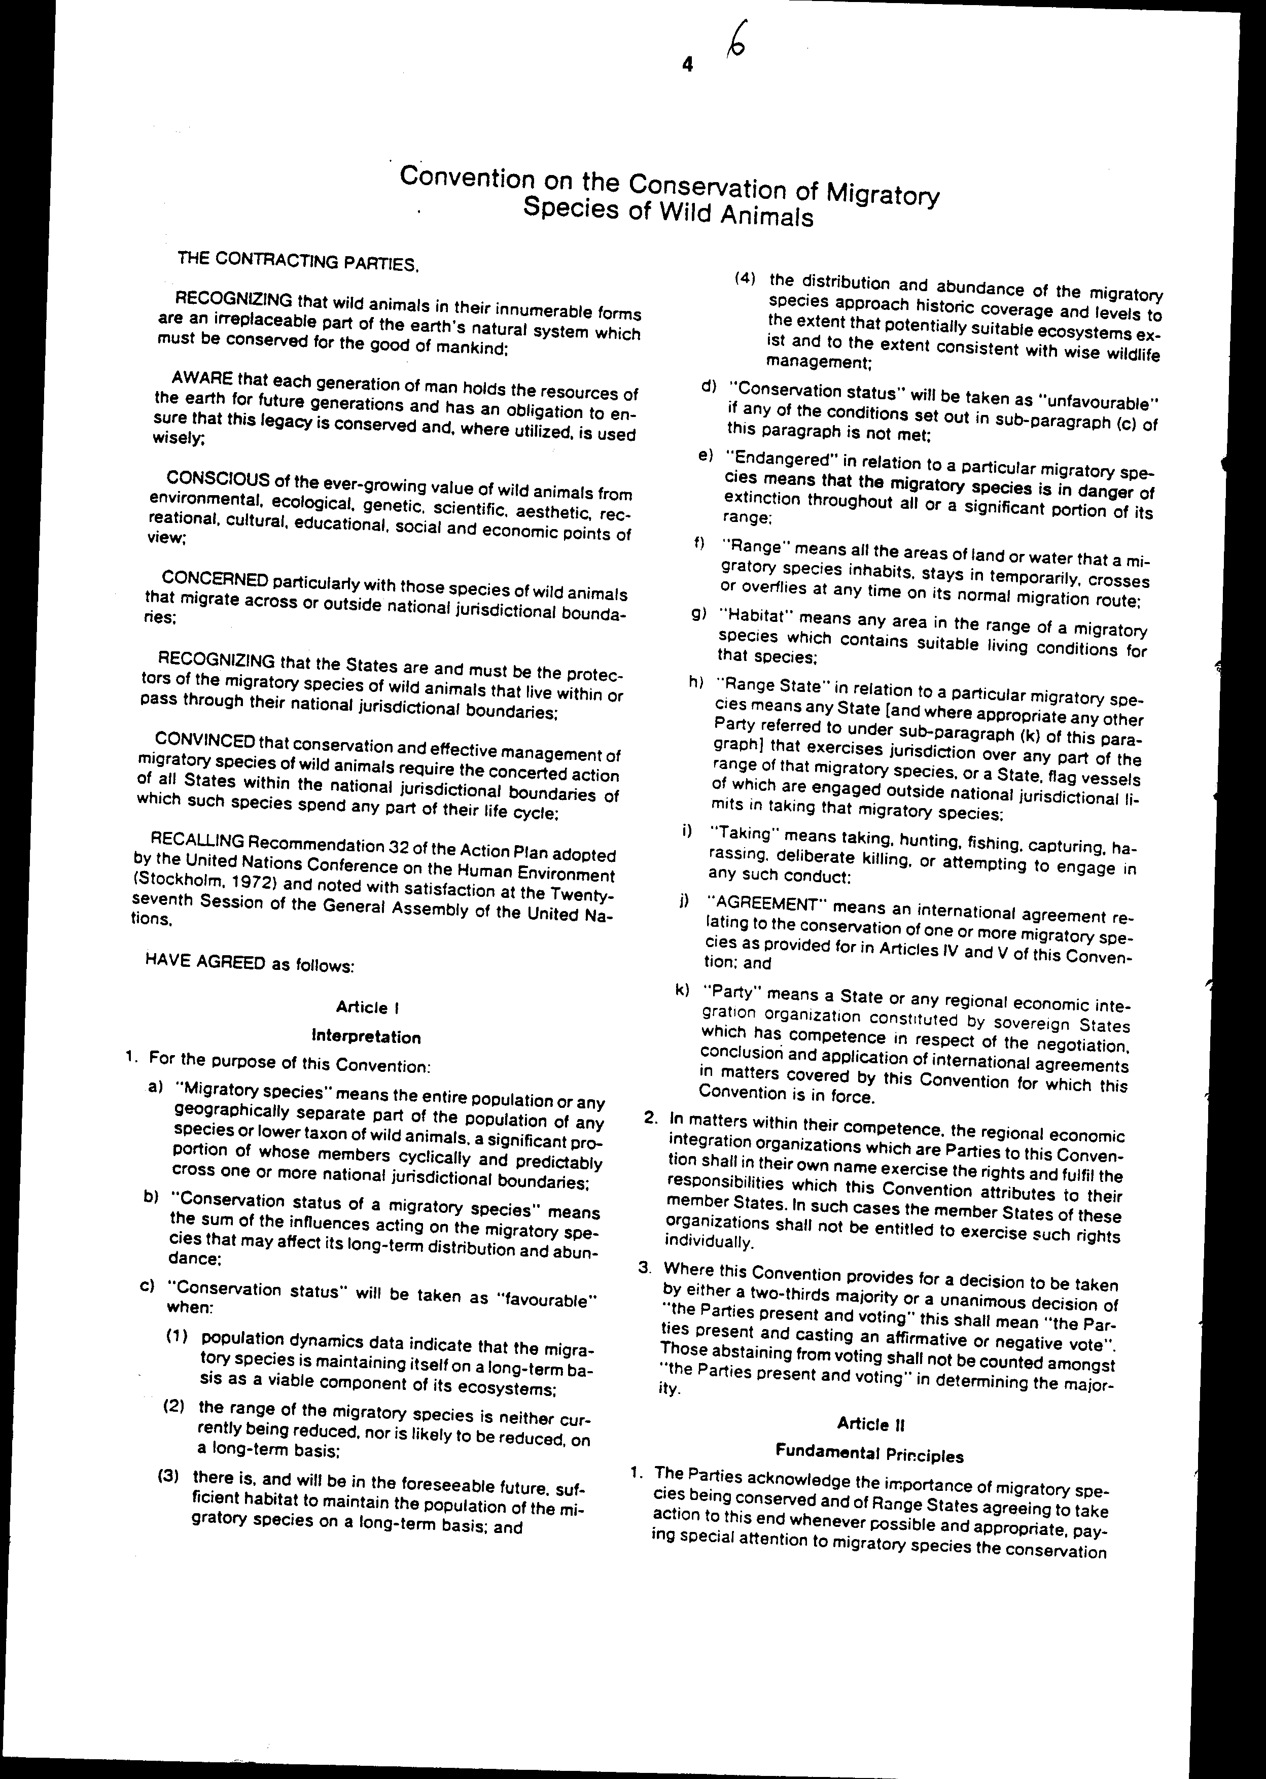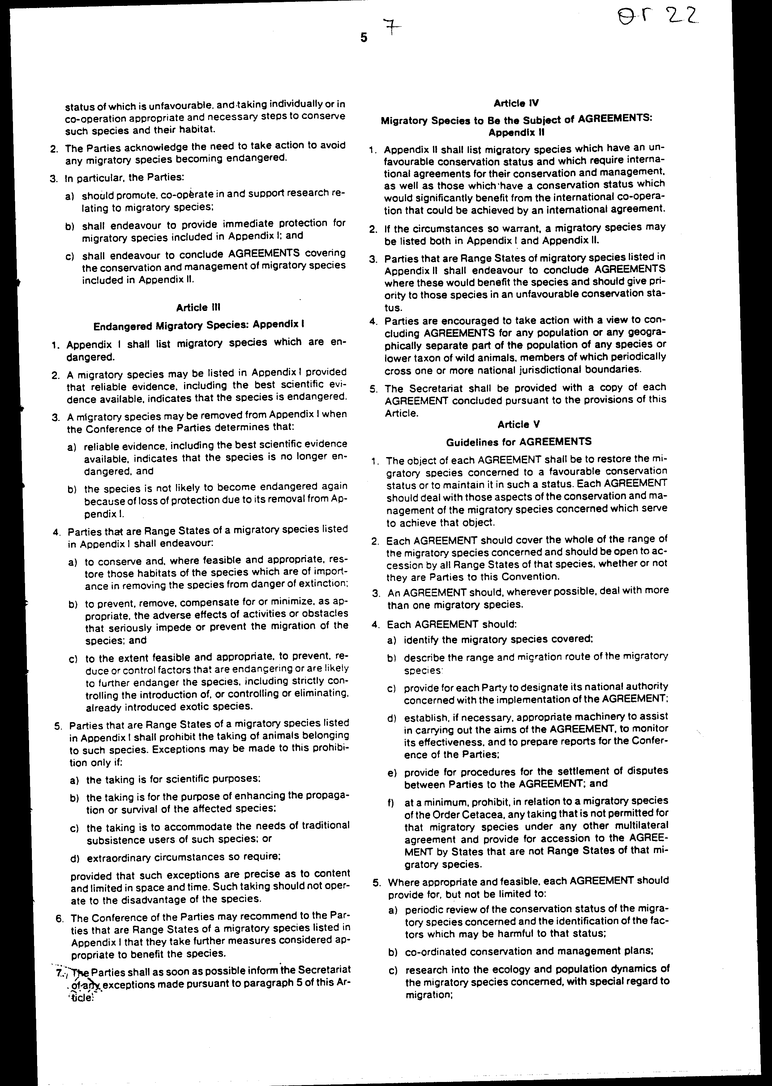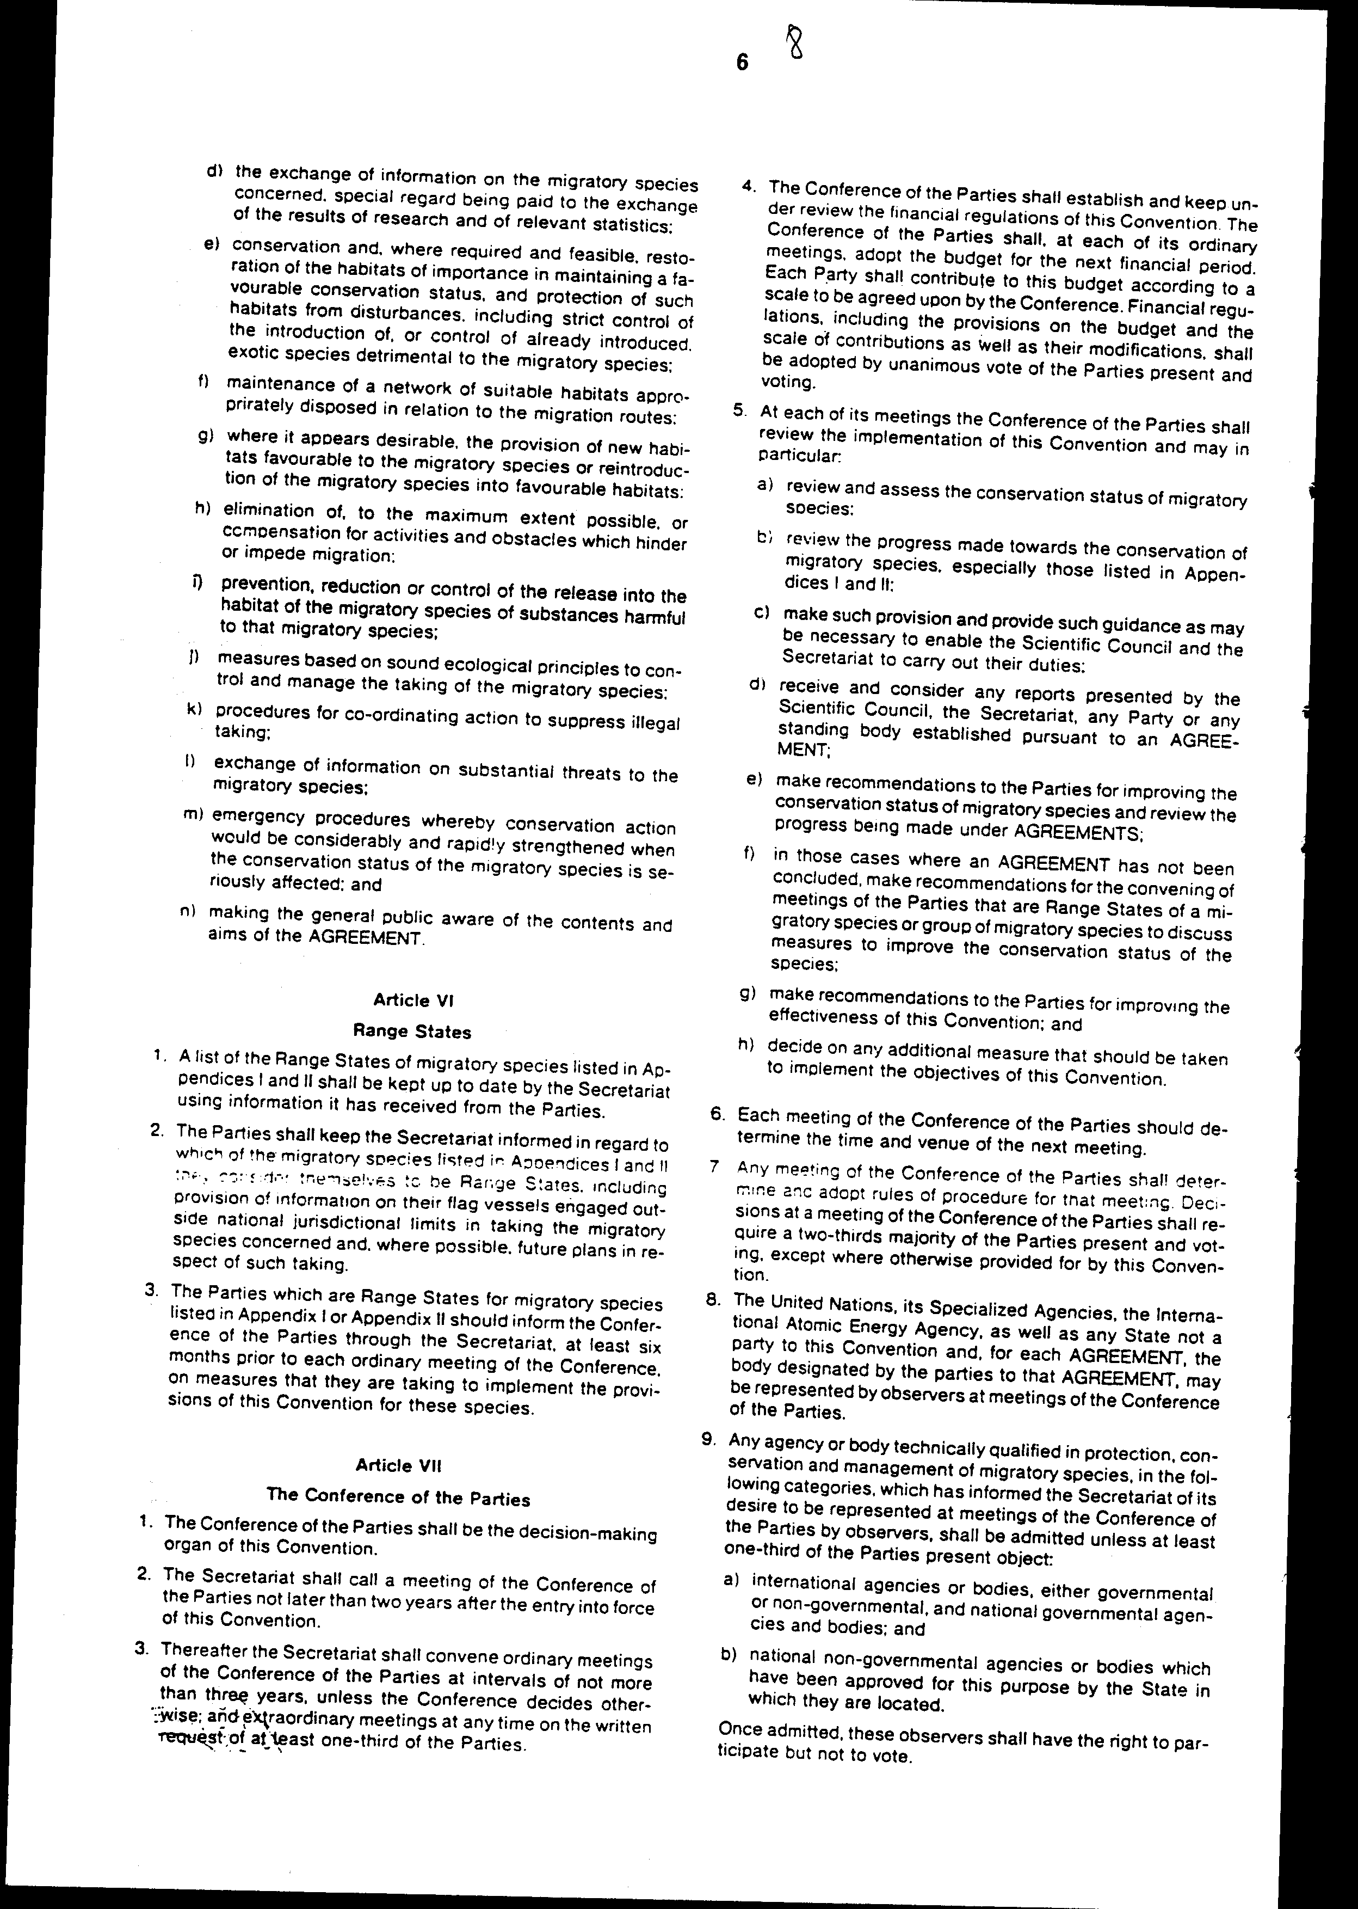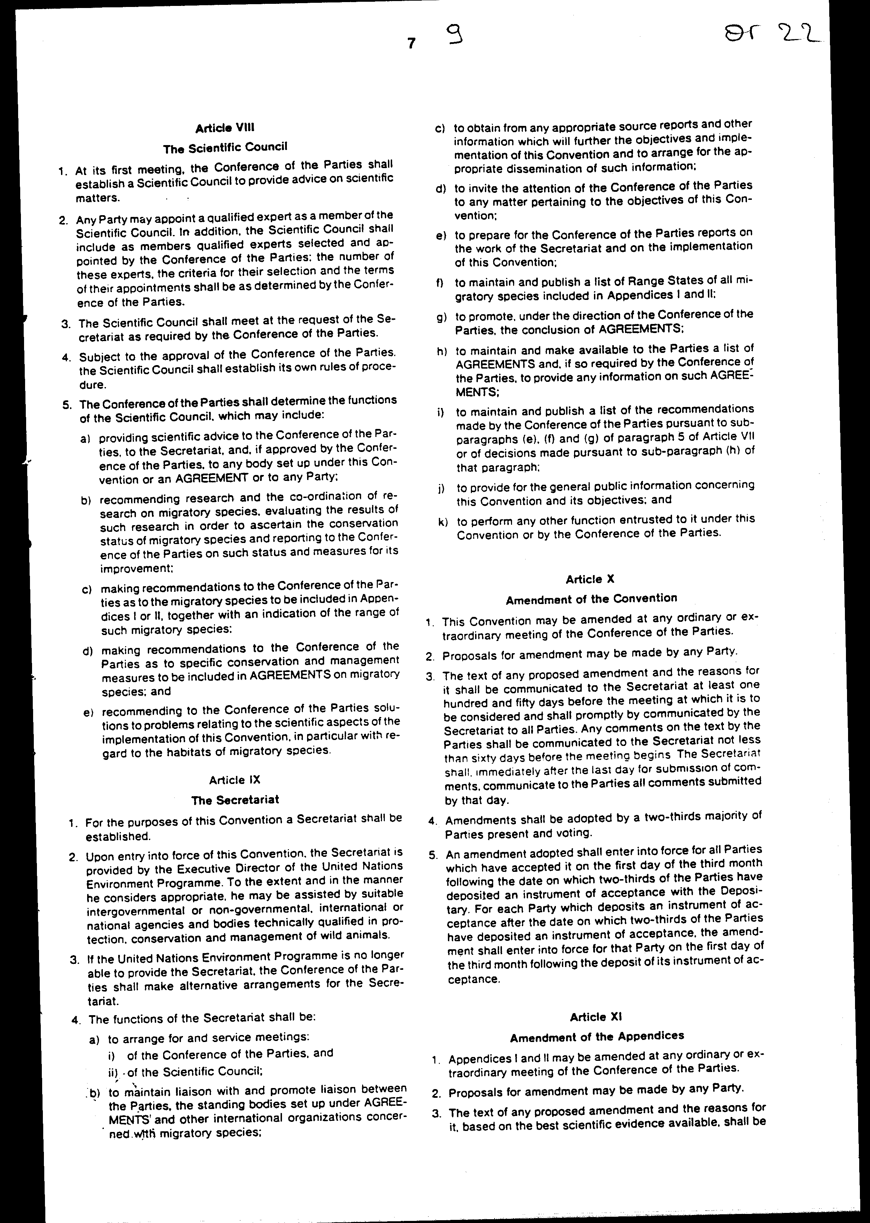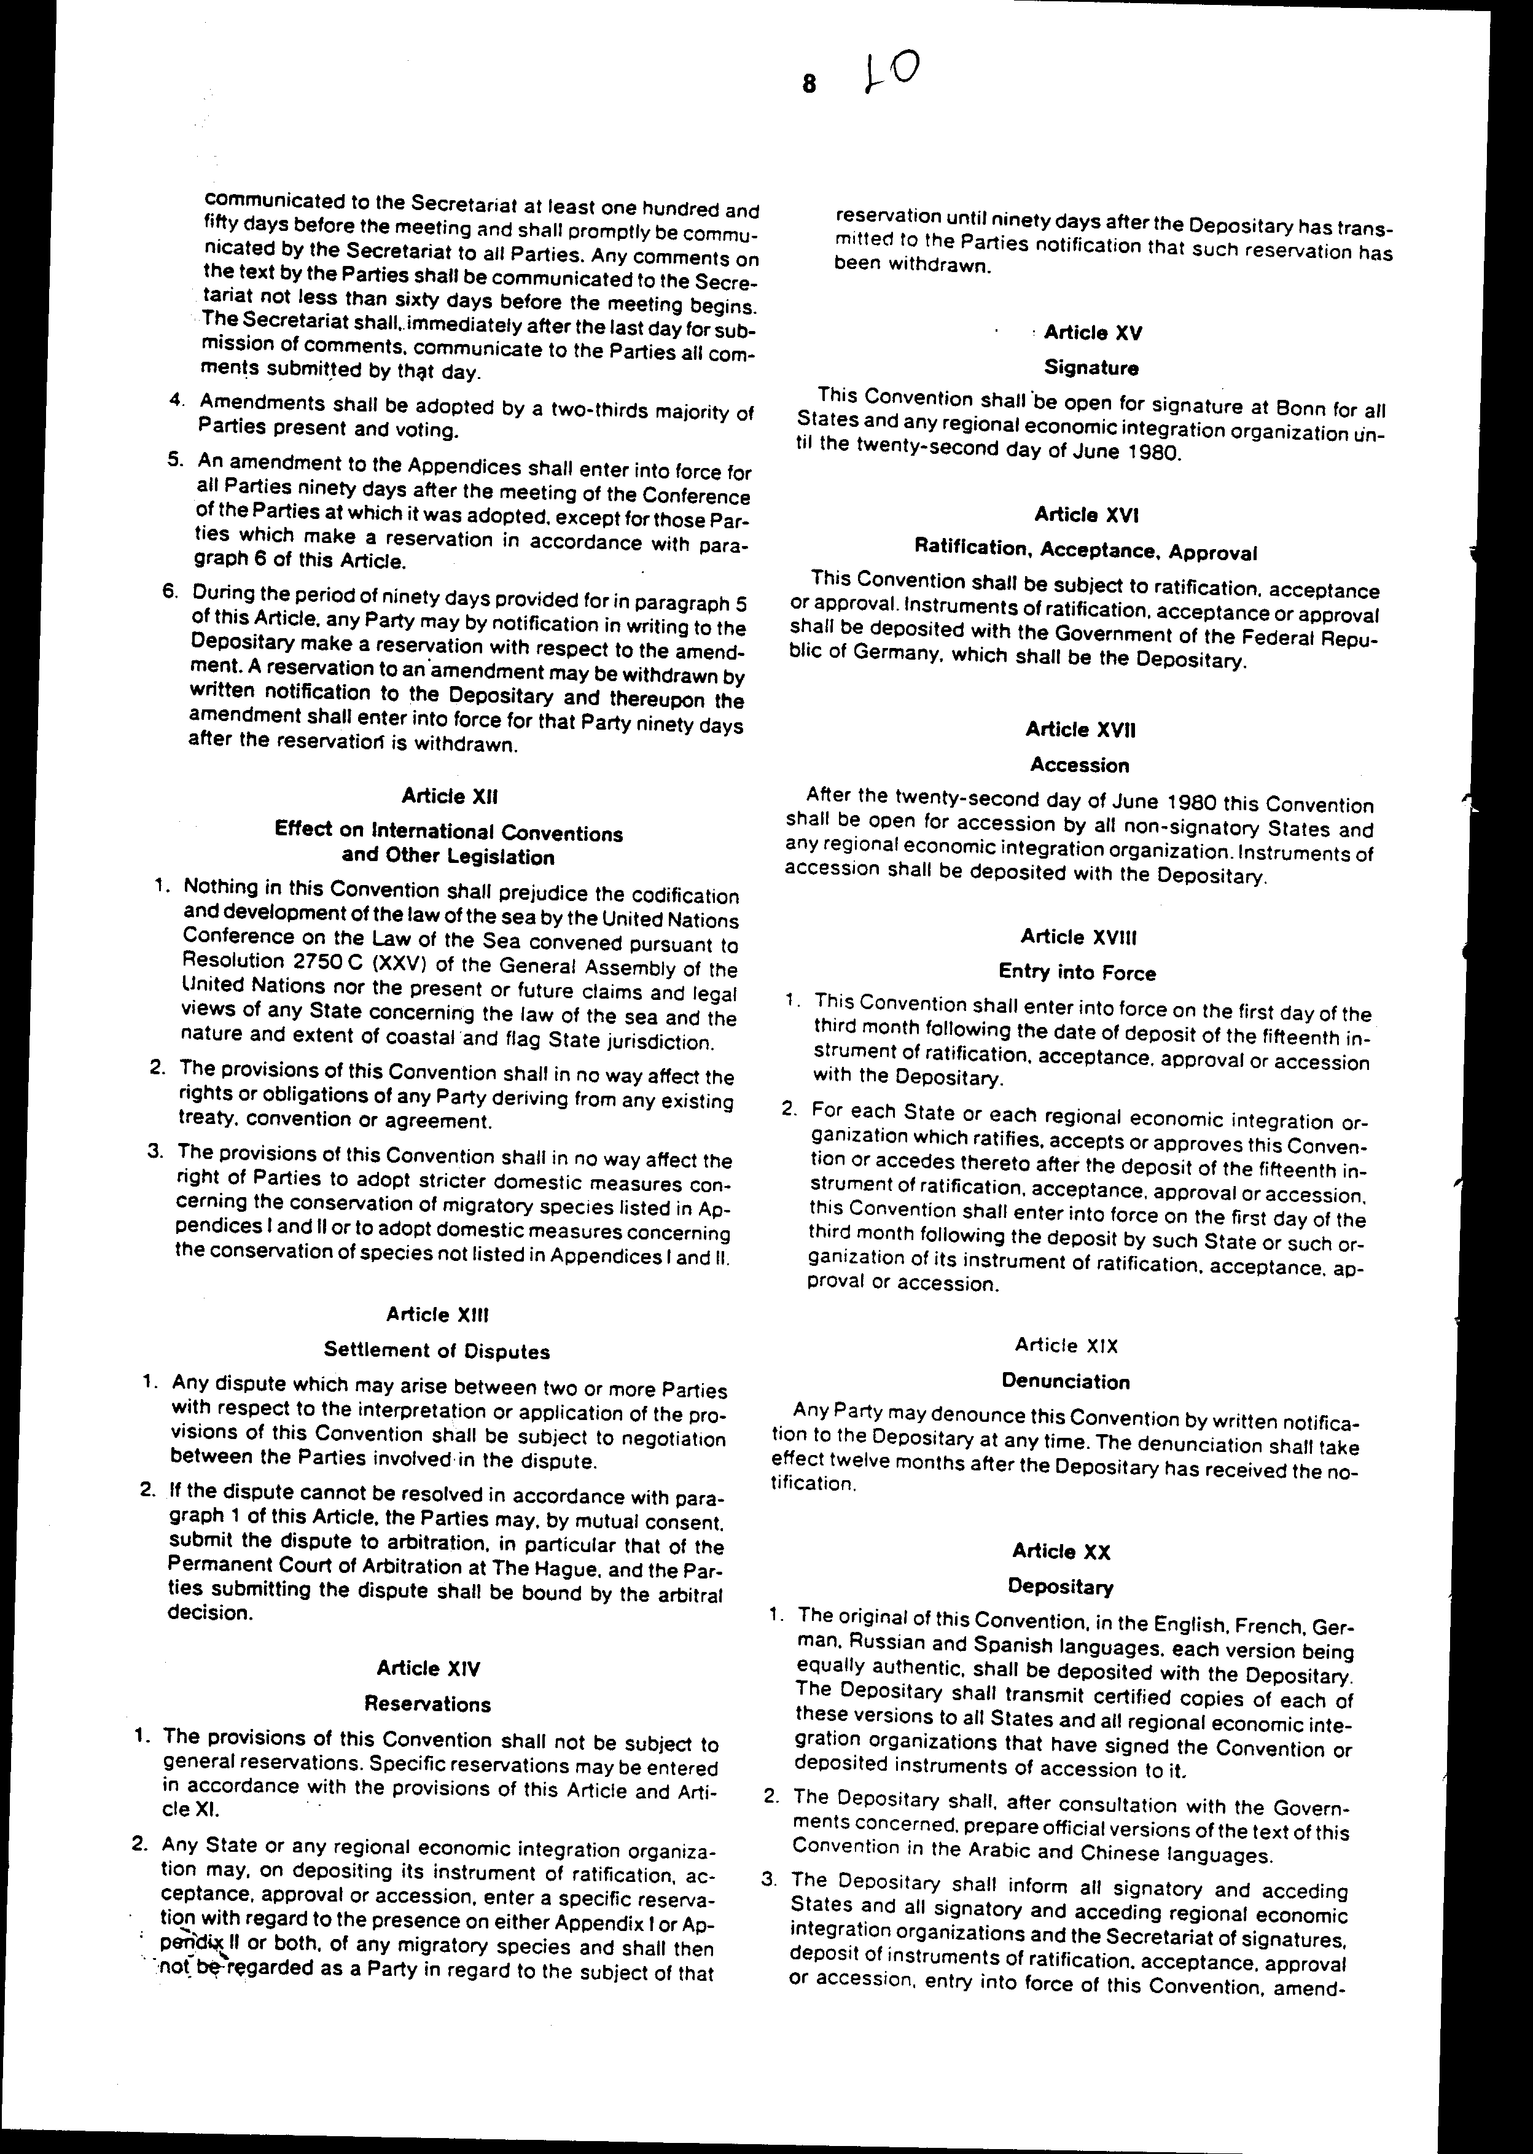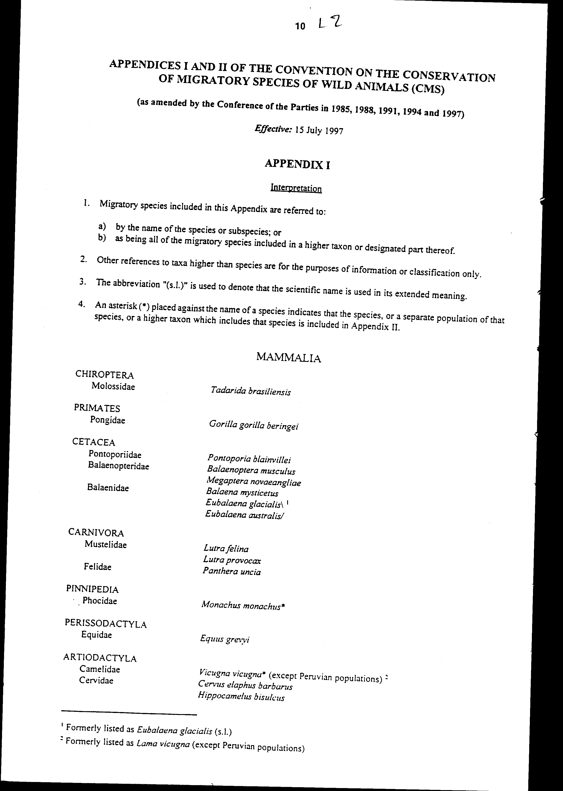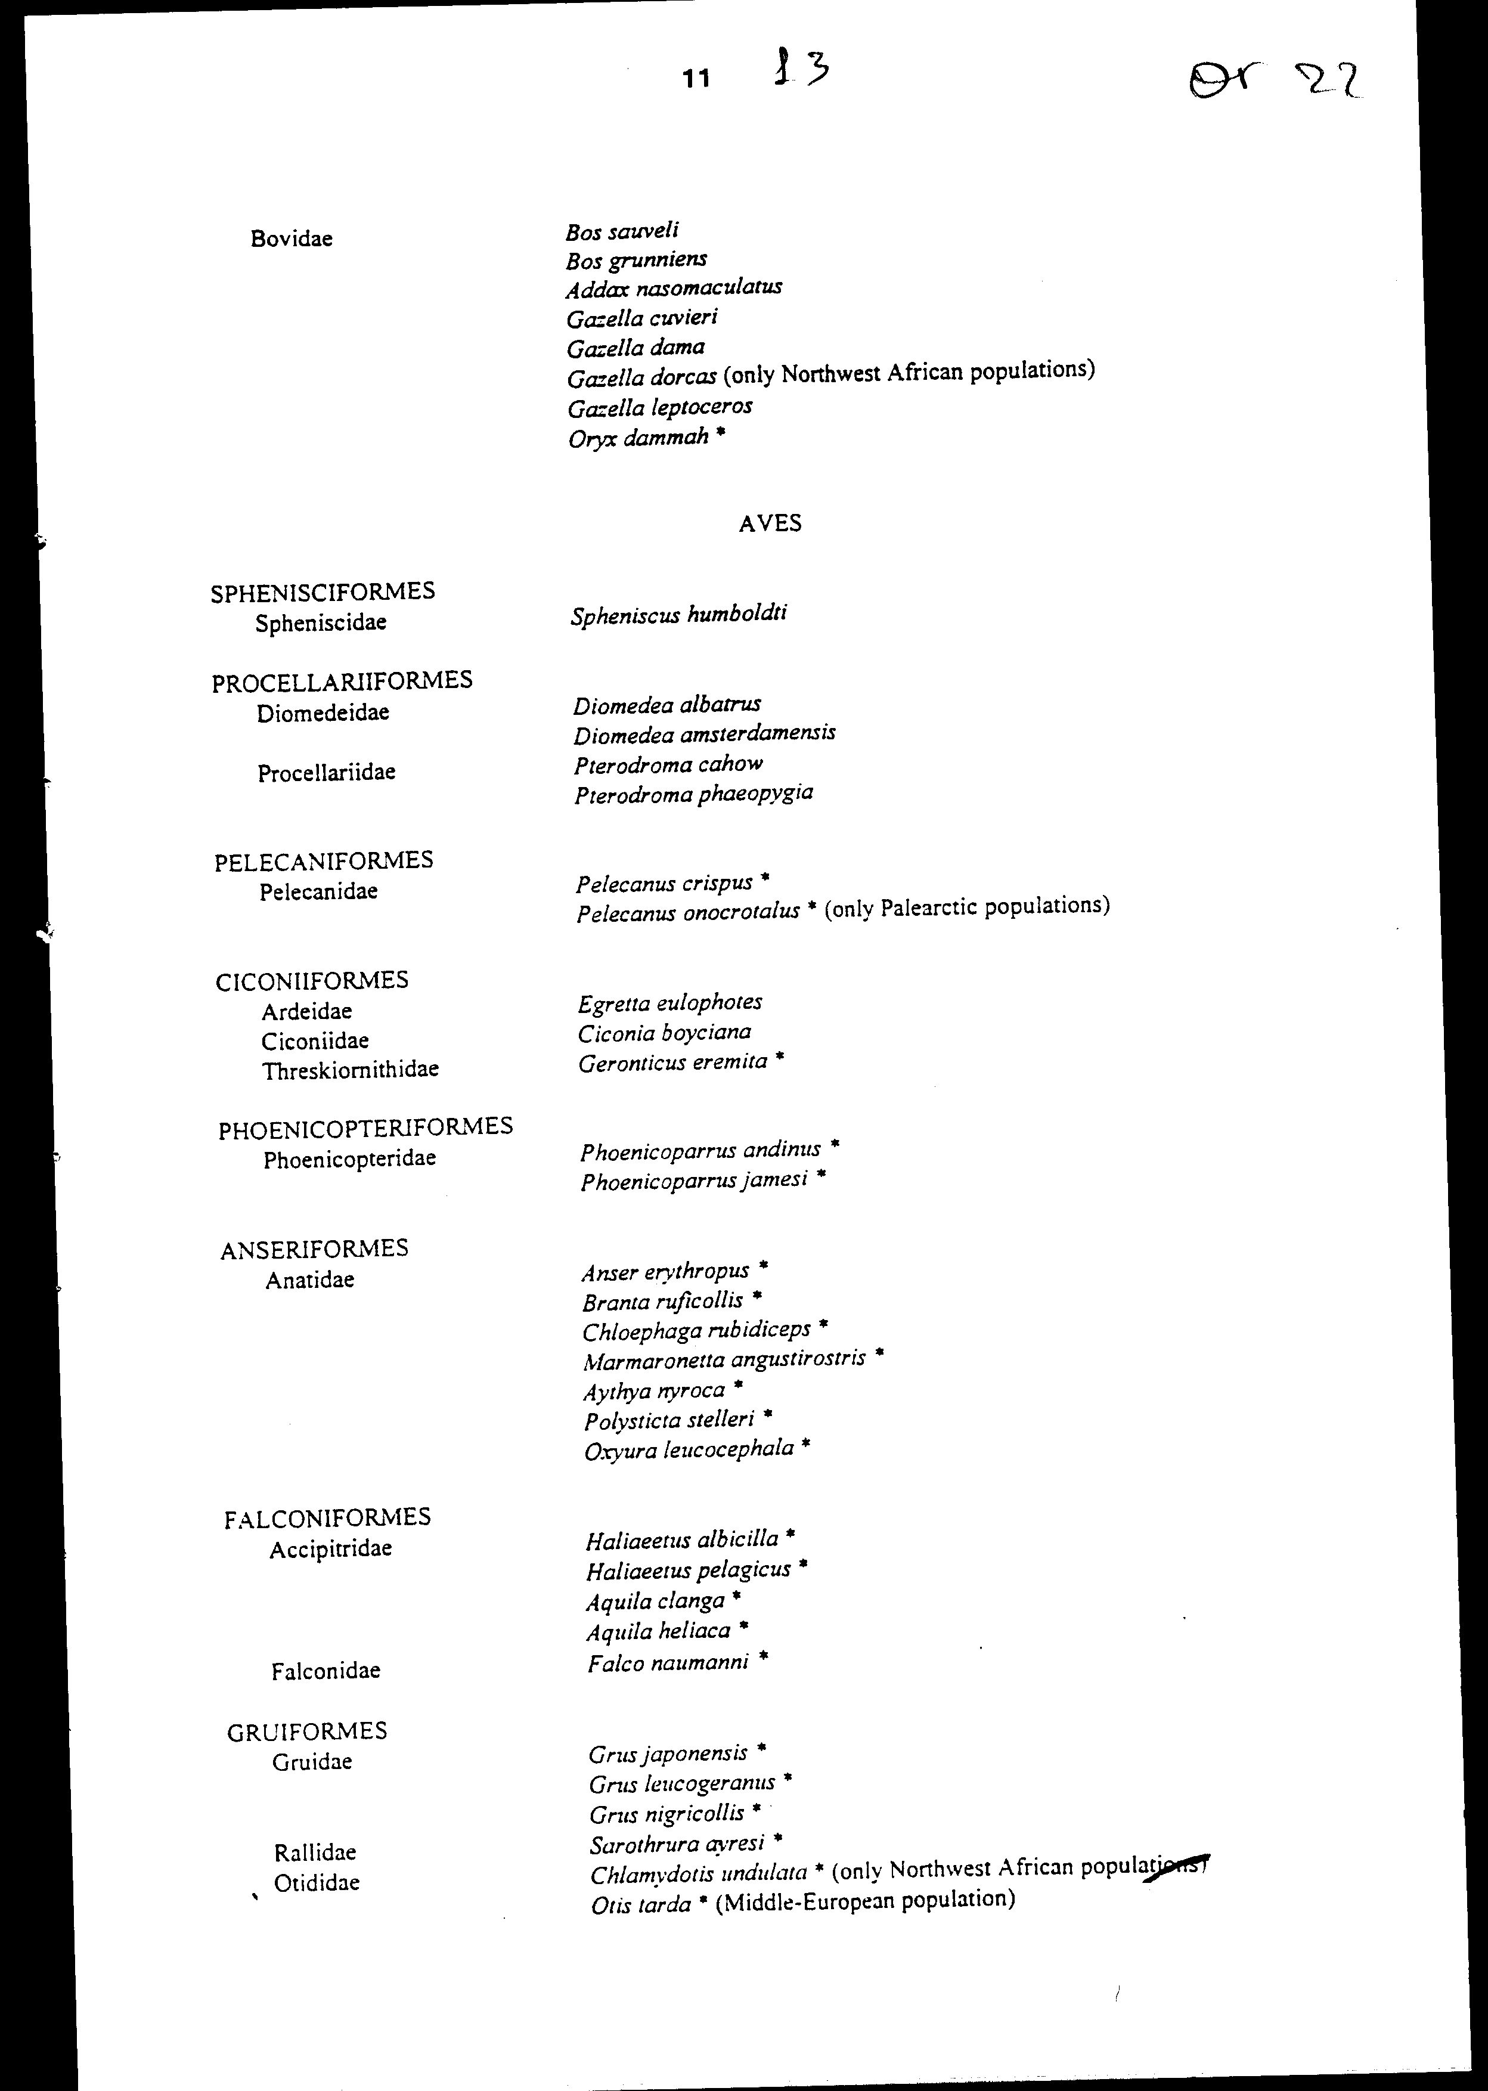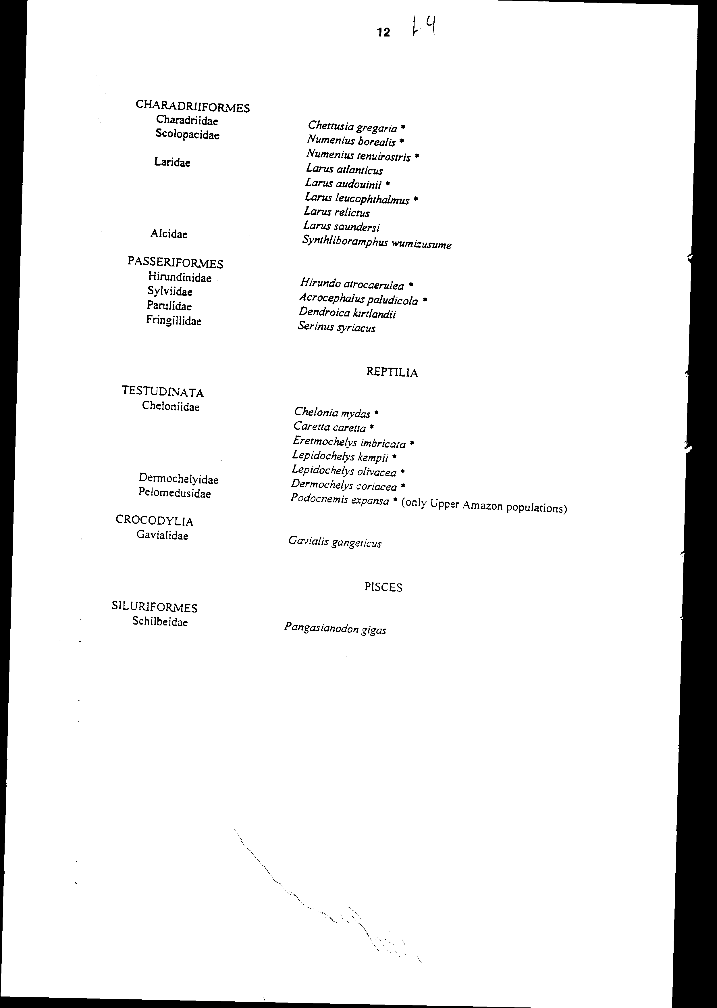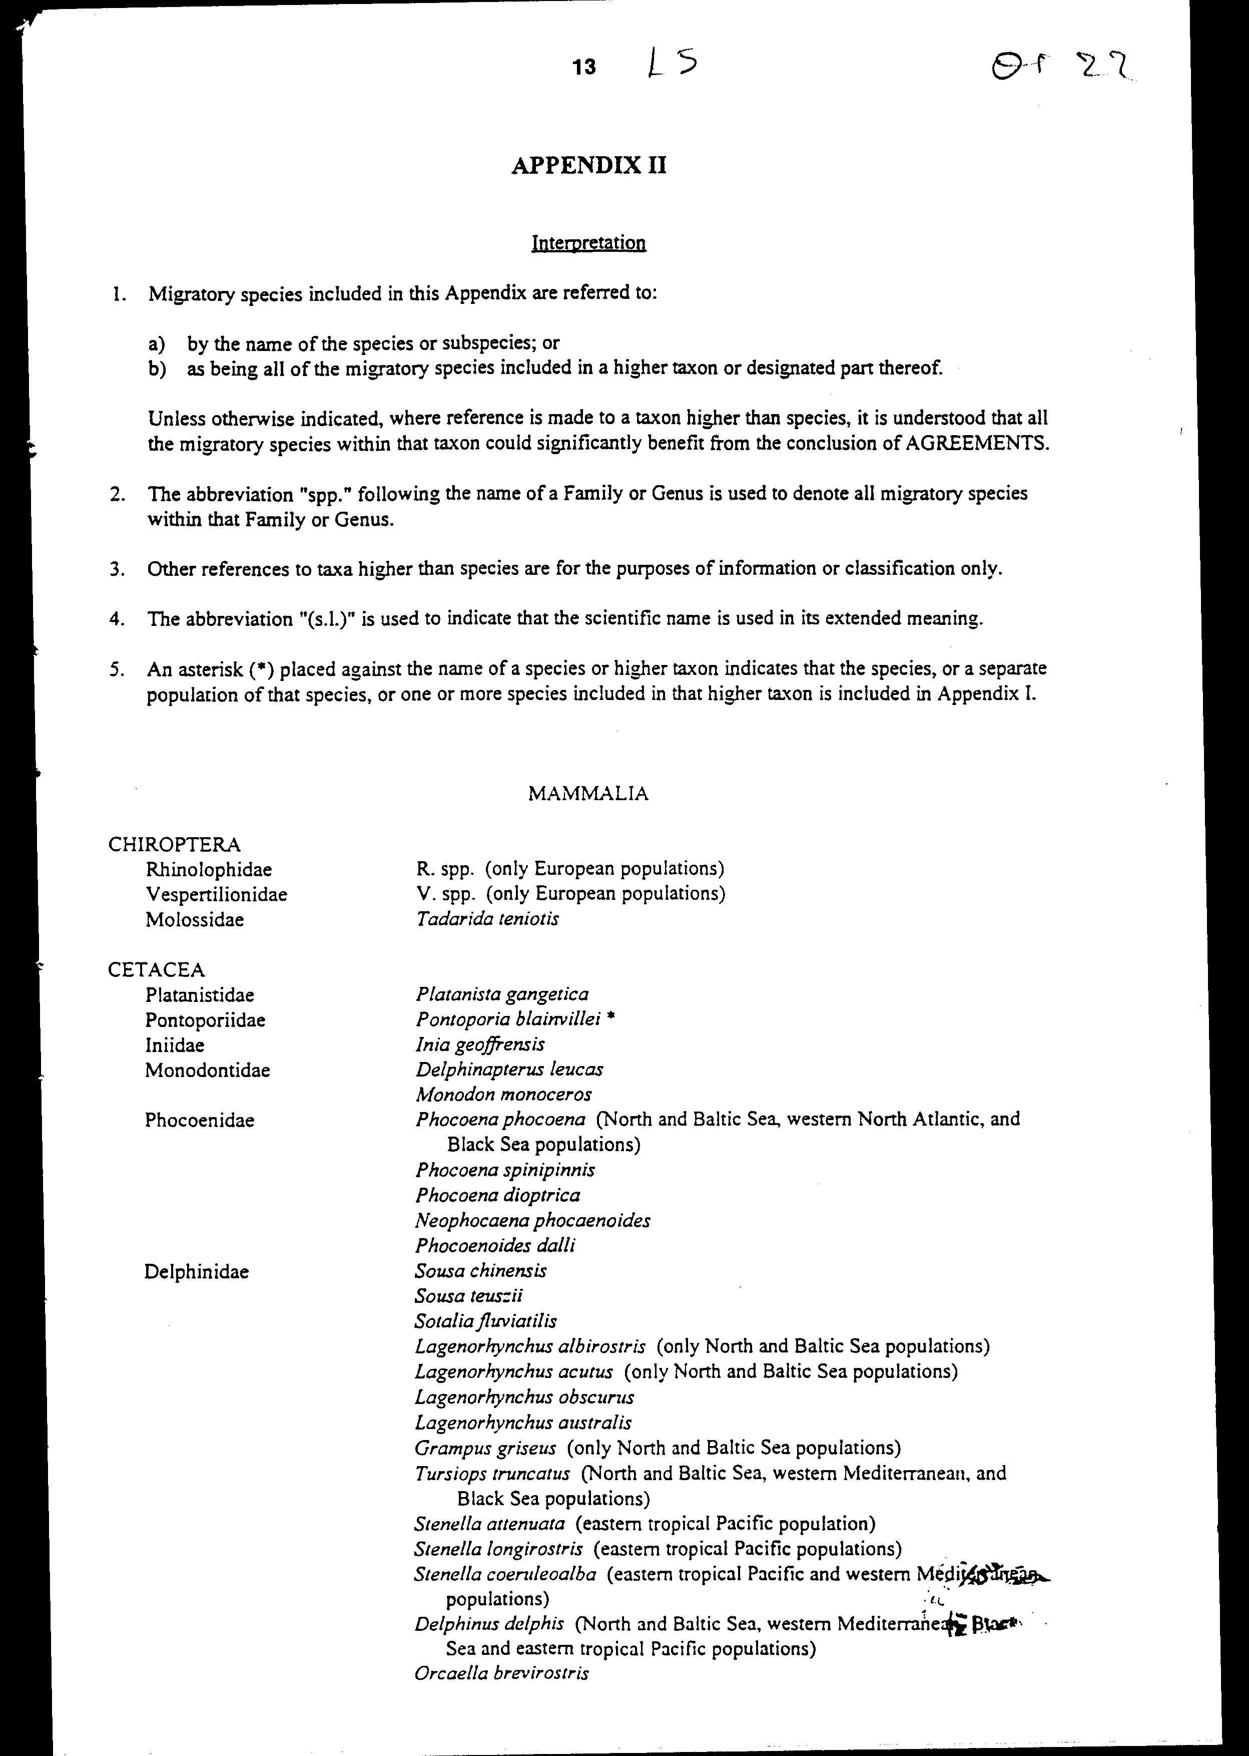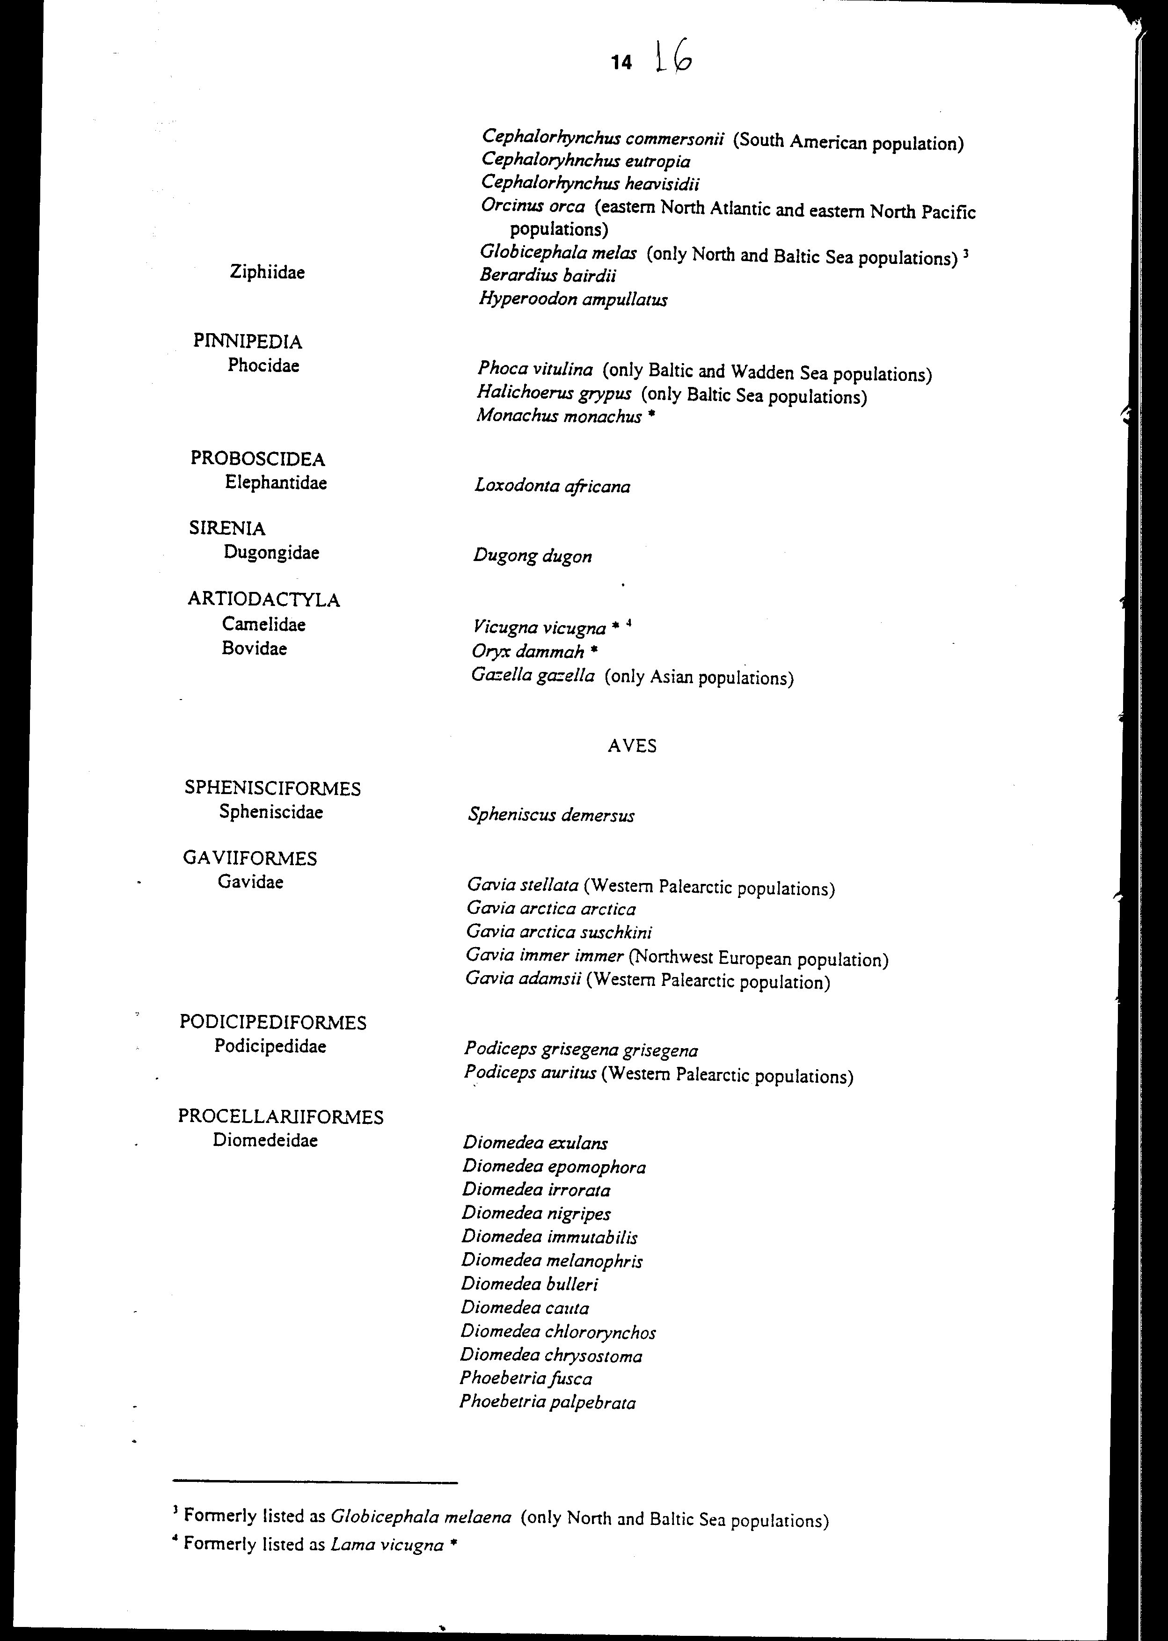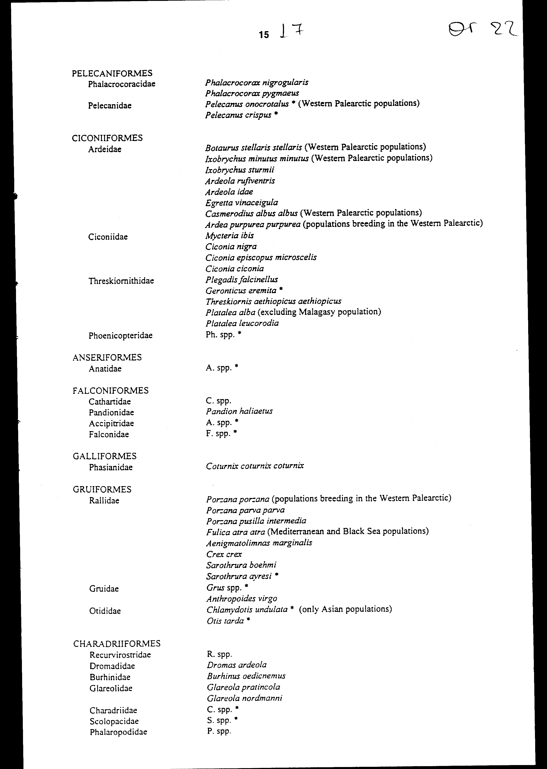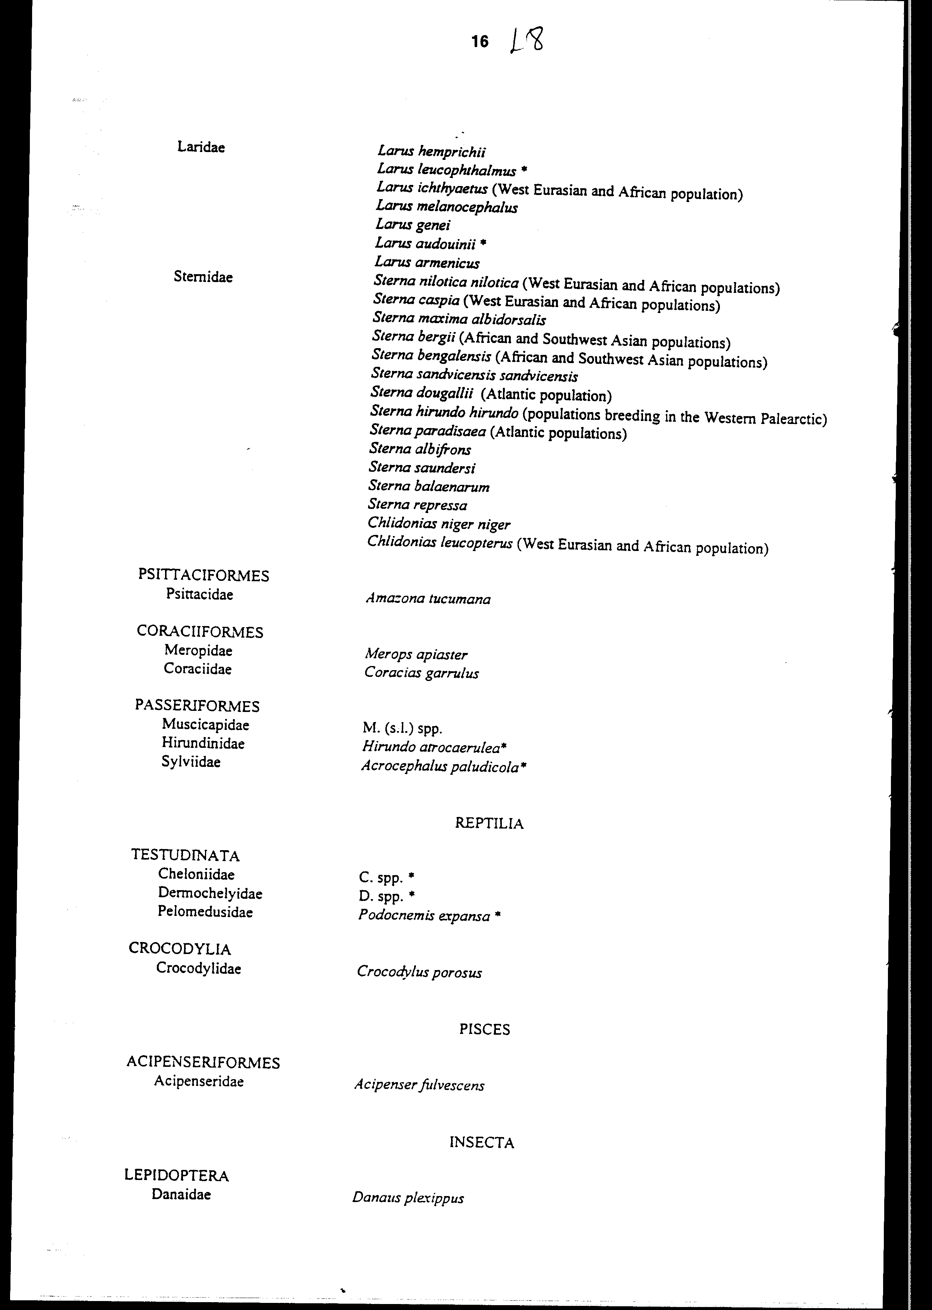
ΔΙΕΘΝΗΣ ΣΥΜΒΑΣΗ ΓΙΑ ΤΗ ΔΙΑΤΗΡΗΣΗ ΤΩΝ ΑΠΟΔΗΜΗΤΙΚΩΝ ΕΙΔΩΝ ΤΗΣ ΑΓΡΙΑΣ ΠΑΝΙΔΑΣ
Τα Συμβαλλόμενα Μέρη,
ΑΝΑΓΝΩΡΙΖΟΝΤΑΣ ότι η άγρια πανίδα, στις ποικίλες της μορφές, αποτελεί αναντικατάστατο στοιχείο των φυσικών συστημάτων της γης, το οποίο πρέπει να διατηρηθεί προς όφελος της ανθρωπότητας,
ΓΝΩΡΙΖΟΝΤΑΣ ότι κάθε ανθρώπινη γενεά είναι θεματοφύλακας των πόρων της γης χάριν των μελλοντικών γενεών και οφείλει να ενεργεί κατά τρόπο που η παρακαταθήκη αυτή να διαφυλαχθεί και να χρησιμοποιείται, όπου χρειάζεται, λογικά,
ΑΝΤΙΛΑΜΒΑΝΟΜΕΝΑ ότι η άγρια πανίδα προσλαμβάνει όλο και μεγαλύτερη αξία από περιβαλλοντικής, οικολογικής, γενετικής, επιστημονικής, αισθητικής, ψυχαγωγικής, πολιτιστικής, εκπαιδευτικής, κοινωνικής και οικονομικής άποψης,
ΜΕΡΙΜΝΩΝΤΑΣ ιδιαίτερα για τα είδη της άγριας πανίδας, τα οποία κατά τις αποδημίες τους είναι υποχρεωμένα να διασχίζουν όρια εθνικής κυριαρχίας ή των οποίων οι αποδημίες γίνονται εκτός τέτοιων ορίων,
ΓΝΩΡΙΖΟΝΤΑΣ ότι τα Κράτη είναι και οφείλουν να είναι προστάτες των αποδημητικών ειδών της άγριας πανίδας τα οποία ζουν εντός των ορίων της εθνικής κυριαρχίας ή τα οποία διασχίζουν τα όρια αυτά,
ΠΕΠΕΙΣΜΕΝΑ ότι για την αποτελεσματική διατήρηση και διαχείριση των αποδημητικών ειδών της άγριας πανίδας απαιτούνται συντονισμένες δράσεις όλων των Κρατών, μέσα στα όρια εθνικής κυριαρχίας, των οποίων τα είδη αυτά διαμένουν, κατά οποιαδήποτε στιγμή του βιολογικού τους κύκλου,
ΥΠΕΝΘΥΜΙΖΟΝΤΑΣ τη Σύσταση 32 του Προγράμματος Δράσης που υιοθετήθηκε από τη Συνδιάσκεψη των Ηνωμένων Εθνών για το Περιβάλλον (Στοκχόλμη 1972), την οποία η εικοστή έβδομη σύνοδος της Γενικής Συνέλευσης των Ηνωμένων Εθνών έλαβε ικανοποιητικά υπόψη,
ΣΥΜΦΩΝΗΣΑΝ ΩΣ ΑΚΟΛΟΥΘΩΣ:
Άρθρο 1
Ορισμοί
1. Για τους σκοπούς της Σύμβασης αυτής οι παρακάτω όροι έχουν την εξής σημασία:
α) "Αποδημητικό είδος": το σύνολο του πληθυσμού ή κάθε γεωγραφικά ξεχωριστό τμήμα του πληθυσμού κάθε είδους ή κάθε κατώτερης ταξινομικής μονάδας αγρίων ζώων, σημαντικό τμήμα του οποίου διασχίζει περιοδικά και κατά τρόπο προβλεπόμενο ένα ή περισσότερα όρια εθνικής κυριαρχίας.
β) "Κατάσταση διατήρησης ενός αποδημητικού είδους": το άθροισμα των παραγόντων που επιδρούν στο αποδημητικό είδος και το οποίο μπορεί να επηρεάσει μακροπρόθεσμα την κατανομή και το μέγεθος του πληθυσμού του.
γ) Η "κατάσταση διατήρησης" θεωρείται "ευνοϊκή", εφόσον:
1. τα στοιχεία της δυναμικής των πληθυσμών του συγκεκριμένου αποδημητικού είδους υποδηλώνουν ότι το είδος αυτό διατηρείται μακροπρόθεσμα ως βιώσιμο στοιχείο των οικοσυστημάτων στα οποία ανήκει,
2. η εξάπλωση του αποδημητικού είδους δεν ελαττώνεται ή δεν κινδυνεύει μακροπρόθεσμα να ελαττωθεί,
3. υπάρχει και θα εξακολουθεί να υπάρχει στο προβλεπόμενο μέλλον επαρκής οικότοπος, ώστε ο πληθυσμός του αποδημητικού αυτού είδους να διατηρείται μακροπρόθεσμα,
4. η κατανομή και το μέγεθος του πληθυσμού του αποδημητικού αυτού είδους δεν είναι μακριά της ιστορικής εξάπλωσης και του μεγέθους του πληθυσμού του, στο μέτρο που υπάρχουν κατάλληλα οικοσυστήματα και στο μέτρο που αυτό συμβιβάζεται με μία ορθή διαχείριση της άγριας πανίδας.
δ) H "κατάσταση διατήρησης" θεωρείται "δυσμενής", όταν ένας από τους όρους που αναφέρονται στην υποπαράγραφο (γ) της παραγράφου αυτής δεν πληρείται.
ε) "Κινδυνεύον": το συγκεκριμένο αποδημητικό είδος, το οποίο κινδυνεύει να εξαφανισθεί στο σύνολο ή σε σημαντικό τμήμα της ζώνης εξάπλωσής του.
στ) "Ζώνη εξάπλωσης": το σύνολο των χερσαίων ή υδάτινων περιοχών, στις οποίες ένα αποδημητικό είδος κατοικεί, διαμένει προσωρινά, διασχίζει ή υπερίπταται σε οποιαδήποτε στιγμή κατά μήκος της συνηθισμένης οδού αποδημίας του.
ζ) "Οικότοπος": οποιαδήποτε περιοχή μέσα στη ζώνη εξάπλωσης κάποιου αποδημητικού είδους, η οποία προσφέρει τις αναγκαίες συνθήκες διαβίωσης στο συγκεκριμένο είδος.
η) "Κράτος της ζώνης εξάπλωσης": κάθε Κράτος και ενδεχόμενα κάθε Συμβαλλόμενο Μέρος που αναφέρεται στην υποπαράγραφο (κ) παρακάτω, το οποίο ασκεί τη δικαιοδοσία του σε οποιοδήποτε τμήμα της ζώνης εξάπλωσης του αποδημητικού είδους ή επίσης κάθε Κράτος, του οποίου τα υπό τη σημαία του πλοία προβαίνουν σε απολήψεις επί του είδους αυτού εκτός των ορίων της εθνικής κυριαρχίας.
θ) "Απόληψη": απόληψη, θήρα, αλιεία, σύλληψη, καταδίωξη, φόνος από πρόθεση ή απόπειρα πραγματοποίησης οποιασδήποτε από τις παραπάνω ενέργειες.
ι) "Συμφωνία": διεθνής Συμφωνία που αναφέρεται στη διατήρηση ενός ή περισσότερων αποδημητικών ειδών υπό την έννοια των άρθρων IV και V της Σύμβασης αυτής.
κ) "Μέρος": κάθε Κράτος, καθώς και κάθε Περιφερειακός Οργανισμός Οικονομικής Ολοκλήρωσης που αποτελείται από κυρίαρχα Κράτη, που έχει την ικανότητα να διαπραγματευθεί, συνάψει και εφαρμόσει διεθνείς συμφωνίες σε θέματα που καλύπτονται από τη Σύμβαση αυτή, έναντι του οποίου ισχύει η Σύμβαση αυτή,
2. Προκειμένου για θέματα τα οποία εμπίπτουν στις αρμοδιότητές τους, οι Περιφερειακοί Οργανισμοί Οικονομικής Ολοκλήρωσης που αποτελούν Μέρη της Σύμβασης αυτής, ασκούν στο όνομά τους τα δικαιώματα και εκπληρώνουν τις υποχρεώσεις οι οποίες απορρέουν από τη Σύμβαση αυτή για τα Κράτη - Μέλη τους. Σε τέτοιες περιπτώσεις αυτά τα Κράτη - Μέλη δεν είναι δυνατόν να ασκήσουν τα δικαιώματα αυτά ανεξάρτητα.
3. Όπου η Σύμβαση αυτή προβλέπει ότι μία απόφαση λαμβάνεται κατά πλειοψηφία δύο τρίτων ή με ομοφωνία των "παρόντων και ψηφιζόντων Μερών", ως τέτοια νοούνται "τα παρόντα Μέρη που εξέφρασαν θετική ή αρνητική ψήφο". Οι αποχές από την ψηφοφορία δεν καταμετρώνται μεταξύ των "παρόντων και ψηφιζόντων Μερών", για τον προσδιορισμό της πλειοψηφίας.

Άρθρο 2
Βασικές αρχές
1. Τα Μέρη αναγνωρίζουν τη σημασία την οποία έχει η διατήρηση των αποδημητικών ειδών, καθώς και η μεταξύ των Κρατών της ζώνης εξάπλωσης συνεννόηση, όταν αυτό είναι δυνατόν, για τη δράση που πρέπει να αναληφθεί για τον σκοπό αυτόν.
Επιδεικνύουν ιδιαίτερη προσοχή στα αποδημητικά είδη των οποίων η κατάσταση διατήρησης είναι δυσμενής και λαμβάνουν, ανεξάρτητα ή σε συνεργασία, τα αναγκαία μέτρα για να διατηρήσουν τα είδη αυτά και τον οικότοπό τους.
2. Τα Μέρη αναγνωρίζουν την ανάγκη λήψης μέτρων ώστε κάποιο αποδημητικό είδος να μην καταστεί κινδυνεύον είδος.
3. Ειδικότερα τα Μέρη:
α) θα πρέπει να προωθήσουν την επιστημονική έρευνα σχετικά με τα αποδημητικά είδη, να συνεργάζονται σε αυτήν και να την υποστηρίζουν,
β) θα προσπαθούν να εξασφαλίσουν άμεση προστασία στα αποδημητικά είδη τα οποία αναφέρονται στο Παράρτημα Ι,
γ) θα καταβάλλουν προσπάθειες για τη σύναψη Συμφωνιών για τη διατήρηση και διαχείριση των αποδημητικών ειδών τα οποία αναφέρονται στο Παράρτημα ΙΙ.

Άρθρο 3
Κινδυνεύοντα Αποδημητικά είδη: Παράρτημα Ι
1. Το Παράρτημα Ι αναφέρει τα κινδυνεύοντα αποδημητικά είδη.
2. Ένα αποδημητικό είδος μπορεί να περιληφθεί στο Παράρτημα Ι εάν υπάρχουν αξιόπιστα στοιχεία, συμπεριλαμβανομένων των καλύτερων διαθέσιμων επιστημονικών δεδομένων, που να δηλώνουν ότι το είδος αυτό είναι κινδυνεύον.
3. Ένα αποδημητικό είδος μπορεί να απαλειφθεί από το Παράρτημα Ι όταν η Διάσκεψη των Μερών διαπιστώσει ότι:
α) αξιόπιστα στοιχεία, συμπεριλαμβανομένων των καλύτερων διαθέσιμων επιστημονικών δεδομένων, αποδεικνύουν ότι το είδος δεν είναι πλέον κινδυνεύον, και
β) το είδος δεν είναι πιθανό να καταστεί ξανά κινδυνεύον ως αποτέλεσμα της έλλειψης προστασίας την οποία συνεπάγεται η διαγραφή του από το Παράρτημα Ι.
4. Τα Μέρη τα οποία είναι Κράτη της ζώνης εξάπλωσης κάποιου αποδημητικού είδους, που αναγράφεται στο Παράρτημα Ι, θα καταβάλλουν προσπάθειες ώστε:
α) να διατηρούν και, όπου αυτό είναι δυνατόν και αρμόζει, να επαναφέρουν στην προηγούμενη κατάσταση εκείνους από τους οικοτόπους του είδους που αναφέρθηκε, οι οποίοι είναι σημαντικοί για να απομακρύνουν από αυτόν τον κίνδυνο εξαφάνισης ο οποίος το απειλεί,
β) να προλαμβάνουν, να εξαλείφουν, να αντισταθμίζουν ή να ελαχιστοποιούν, όπως είναι αυτό κατάλληλο, τα αρνητικά αποτελέσματα από δραστηριότητες ή εμπόδια τα οποία αποτελούν σοβαρή ενόχληση για την αποδημία του είδους ή τα οποία καθιστούν την αποδημία αδύνατη,
γ) στο μέτρο που είναι δυνατόν και αρμόζει, να προλαμβάνουν, να μειώνουν ή να ελέγχουν τους παράγοντες οι οποίοι απειλούν ή είναι πιθανόν να απειλήσουν το είδος που αναφέρθηκε, συμπεριλαμβανομένου του αυστηρού ελέγχου της εισαγωγής εξωτικών ειδών ή του ελέγχου ή της εξάλειψης ήδη εισαχθέντων εξωτικών ειδών.
5. Τα Μέρη τα οποία είναι Κράτη της ζώνης εξάπλωσης κάποιου αποδημητικού είδους που αναγράφεται στο Παράρτημα Ι απαγορεύουν την απόληψη ατόμων που ανήκουν στο είδος αυτό. Παρεκκλίσεις από την απαγόρευση αυτή είναι δυνατόν να δικαιολογηθούν μόνον εάν:
α) η απόληψη πραγματοποιείται για επιστημονικούς σκοπούς,
β) η απόληψη πραγματοποιείται για τον πολλαπλασιασμό ή την επιβίωση του είδους για το οποίο πρόκειται,
γ) η απόληψη πραγματοποιείται για να ικανοποιηθούν οι ανάγκες εκείνων οι οποίοι χρησιμοποιούν κατά παράδοση το είδος που αναφέρεται για την επιβίωσή τους,
δ) εξαιρετικές περιστάσεις την καθιστούν απαραίτητη.
Οι παρεκκλίσεις αυτές οφείλουν να είναι ακριβείς ως προς το περιεχόμενό τους και περιορισμένες τοπικά και χρονικά. Οι απολήψεις αυτές δεν πρέπει να βλάπτουν το είδος.
6. Η Διάσκεψη των Μερών μπορεί να συνιστά στα Μέρη τα οποία είναι Κράτη της ζώνης εξάπλωσης κάποιου αποδημητικού είδους που αναγράφεται στο Παράρτημα Ι, να λαμβάνουν κάθε άλλο μέτρο το οποίο κρίνεται κατάλληλο να ωφελήσει το είδος.
7. Τα Μέρη ενημερώνουν το συντομότερο δυνατόν τη Γραμματεία για κάθε παρέκκλιση που επιτράπηκε κατά τους όρους της παραγράφου 5 του άρθρου αυτού.

Άρθρο 4
Αποδημητικά είδη τα οποία πρέπει να αποτελούν αντικείμενο συμφωνιών: Παράρτημα ΙΙ
1. Το Παράρτημα ΙΙ απαριθμεί τα αποδημητικά είδη των οποίων η κατάσταση διατήρησης είναι δυσμενής και για τα οποία χρειάζεται η σύναψη διεθνών Συμφωνιών για τη διατήρηση και διαχείρισή τους, καθώς και εκείνα των οποίων η κατάσταση διατήρησης θα επωφελείτο σημαντικά από τη διεθνή συνεργασία, η οποία θα προέκυπτε από μια διεθνή Συμφωνία.
2. Όταν δικαιολογείται από τις περιστάσεις, ένα αποδημητικό είδος μπορεί να αναγράφεται τόσο στο Παράρτημα Ι όσο και στο Παράρτημα ΙΙ.
3. Τα Μέρη τα οποία είναι Κράτη της ζώνης εξάπλωσης των αποδημητικών ειδών που περιλαμβάνονται στο Παράρτημα ΙΙ, προσπαθούν να συνάπτουν Συμφωνίες, όταν αυτές είναι δυνατόν να ωφελήσουν τα είδη αυτά. Σκόπιμο είναι να δίδεται προτεραιότητα στα είδη που η κατάσταση διατήρησής τους είναι δυσμενής.
4. Τα Μέρη καλούνται να αναλάβουν δράση ώστε να συνάψουν Συμφωνίες σχετικές με οποιονδήποτε πληθυσμό ή κάθε γεωγραφικά ξεχωριστό μέρος του πληθυσμού, κάθε είδους ή κάθε κατώτερης ταξινομικής μονάδας άγριων ζώων, άτομα των οποίων διασχίζουν περιοδικά ένα ή περισσότερα σύνορα εθνικής κυριαρχίας.
5. Ένα αντίγραφο κάθε Συμφωνίας, που συνάπτεται σύμφωνα προς τις διατάξεις του άρθρου αυτού, θα διαβιβάζεται στην Γραμματεία.

Άρθρο 5
Κατευθυντήριες γραμμές για τη συναφή συμφωνιών
1. Αντικείμενο κάθε Συμφωνίας θα είναι να εξασφαλίσει την επαναφορά ή τη διατήρηση κάποιου αποδημητικού είδους σε ευνοϊκή κατάσταση διατήρησης. Κάθε Συμφωνία θα πρέπει να αφορά εκείνα τα θέματα διατήρησης ή διαχείρισης του αποδημητικού αυτού είδους, τα οποία επιτρέπουν την πραγματοποίηση αυτού του σκοπού.
2. Κάθε Συμφωνία θα πρέπει να καλύπτει το σύνολο της ζώνης εξάπλωσης ορισμένου αποδημητικού είδους και να είναι ανοιχτή σε προσχώρηση όλων των Κρατών της ζώνης εξάπλωσης του είδους αυτού, είτε είναι Μέρη της Σύμβασης αυτής είτε όχι.
3. Κάθε Συμφωνία θα πρέπει, όταν αυτό είναι δυνατόν, να αφορά περισσότερα από ένα αποδημητικά είδη.
4. Κάθε Συμφωνία θα πρέπει:
α) να προσδιορίζει το αποδημητικό είδος το οποίο αποτελεί το αντικείμενό της,
β) να περιγράφει τη ζώνη εξάπλωσης και την οδό αποδημίας του αποδημητικού αυτού είδους,
γ) να προβλέπει ότι κάθε Μέρος θα καθορίσει την εθνική αρχή η οποία θα είναι επιφορτισμένη με την εκτέλεση της Συμφωνίας,
δ) να καθιερώνει, εάν είναι αναγκαίο, τους κατάλληλους θεσμικούς μηχανισμούς, ώστε να προωθεί την επίτευξη των σκοπών της Συμφωνίας, να παρακολουθεί την αποτελεσματικότητα αυτών των μηχανισμών και να ετοιμάζει αναφορές για τη Διάσκεψη των Μερών,
ε) να προβλέπει διαδικασίες για τη λύση των διαφορών, οι οποίες είναι δυνατόν να προκύψουν μεταξύ των Μερών της Συμφωνίας αυτής,
στ) να απαγορεύει, τουλάχιστον, ως προς οποιοδήποτε αποδημητικό είδος που ανήκει στην τάξη των Kητωδών, οποιαδήποτε απόληψη που δεν επιτρέπεται γι' αυτό το αποδημητικό είδος, σύμφωνα προς άλλη πολυμερή Συμφωνία, και να προβλέπει ότι τα Κράτη που δεν αποτελούν Κράτη της ζώνης εξάπλωσης του αποδημητικού αυτού είδους θα δύνανται να προσχωρήσουν στη Συμφωνία.
5. Κάθε Συμφωνία, όταν αυτό αρμόζει και είναι δυνατόν, μπορεί να προβλέπει μεταξύ άλλων, και τα παρακάτω:
α) περιοδικούς ελέγχους της κατάστασης διατήρησης του αποδημητικού είδους που αναφέρεται, καθώς και προσδιορισμό των παραγόντων οι οποίοι είναι σε θέση να βλάψουν αυτήν την κατάσταση διατήρησης,
β) συντονισμένα σχέδια διατήρησης και διαχείρισης,
γ) ερευνητικές εργασίες επί της οικολογίας και της δυναμικής των πληθυσμών του αποδημητικού αυτού είδους, αποδίδοντας ιδιαίτερη προσοχή στις αποδημίες του είδους αυτού,
δ) ανταλλαγή πληροφοριών επί του αποδημητικού είδους που αναφέρεται και ειδικότερα πληροφοριών σχετικών προς τα αποτελέσματα της επιστημονικής έρευνας, καθώς και σχετικών στατιστικών στοιχείων,
ε) διατήρηση και, όταν αυτό είναι αναγκαίο και δυνατόν, αποκατάσταση των οικοτόπων οι οποίοι είναι σημαντικοί για τη διατήρηση μίας ευνοϊκής κατάστασης διατήρησης, και προστασία των οικοτόπων αυτών από διαταραχές, συμπεριλαμβανομένου και του αυστηρού ελέγχου της εισαγωγής εξωτικών ειδών βλαπτικών για το εν λόγω αποδημητικό είδος και του ελέγχου εκείνων τα οποία έχουν ήδη εισαχθεί,
στ) διατήρηση ενός δικτύου οικοτόπων κατάλληλων γι' αυτό το αποδημητικό είδος και ικανοποιητικά κατανεμημένων σε σχέση με τις οδούς αποδημίας,
ζ) όπου αυτό είναι επιθυμητό, εξεύρεση νέων οικοτόπων κατάλληλων για το αποδημητικό αυτό είδος ή ακόμη επανεισαγωγή του αποδημητικού αυτού είδους σε κατάλληλους οικοτόπους,
η) εξάλειψη, μέσα στα όρια του δυνατού ή αντιστάθμιση των δραστηριοτήτων και των εμποδίων τα οποία δυσχεραίνουν ή εμποδίζουν την αποδημία,
θ) πρόληψη, μείωση ή έλεγχο των απορρίψεων στον οικότοπο του αποδημητικού αυτού είδους ουσιών βλαβερών για το αποδημητικό αυτό είδος,
ι) μέτρα βασιζόμενα επί οικολογικών αρχών καλά θεμελιωμένων, που αποβλέπουν στην άσκηση ελέγχου και διαχείρισης των απολήψεων οι οποίες πραγματοποιούνται επί του αποδημητικού αυτού είδους,
ια) καθιέρωση διαδικασιών για συντονισμό των ενεργειών για την καταστολή των παράνομων απολήψεων,
ιβ) ανταλλαγή πληροφοριών σχετικά με σοβαρές απειλές προς το αποδημητικό αυτό είδος,
ιγ) επείγουσες διαδικασίες που επιτρέπουν τη γρήγορη και σημαντική ενίσχυση των μέτρων διατήρησης, σε περίπτωση που η κατάσταση διατήρησης του αποδημητικού αυτού είδους θιγεί σοβαρά,
ιδ) μέτρα που βοηθούν στο να καταστούν γνωστά στο κοινό τα περιεχόμενα και οι σκοποί της Συμφωνίας.

Άρθρο 6
Κράτη της ζώνης εξάπλωσης
1. Η Γραμματεία, χρησιμοποιώντας τις πληροφορίες τις οποίες δέχεται από τα Μέρη, κρατεί ενήμερο έναν κατάλογο των Κρατών της ζώνης εξάπλωσης των αποδημητικών ειδών που αναφέρονται στα Παραρτήματα Ι και ΙΙ.
2. Τα Μέρη ενημερώνουν τη Γραμματεία για τα αποδημητικά είδη που αναφέρονται στα Παραρτήματα Ι και ΙΙ, ως προς τα οποία αυτά θεωρούνται Κράτη της ζώνης εξάπλωσης. Προς το σκοπό αυτόν δίνουν, μεταξύ άλλων, πληροφορίες για τα υπό τη σημαία τους πλοία, τα οποία, εκτός των ορίων της εθνικής τους κυριαρχίας, πραγματοποιούν απολήψεις επί των αποδημητικών ειδών που αναφέρονται και, εφόσον είναι δυνατόν, για τα μελλοντικά σχέδιά τους σχετικά με τις απολήψεις αυτές.
3. Τα Μέρη τα οποία είναι Κράτη της ζώνης εξάπλωσης αποδημητικών ειδών που αναφέρονται στο Παράρτημα Ι ή στο Παράρτημα ΙΙ θα πληροφορούν τη Διάσκεψη των Μερών μέσω της Γραμματείας, τουλάχιστον έξι μήνες πριν από κάθε τακτική σύνοδο της Διάσκεψης, για τα μέτρα τα οποία λαμβάνουν για να εφαρμόσουν τις διατάξεις της Σύμβασης αυτής έναντι των ειδών αυτών.

Άρθρο 7
Διάσκεψη των Μερών
1. Η Διάσκεψη των Μερών αποτελεί το όργανο λήψης αποφάσεων της Σύμβασης αυτής.
2. Η Γραμματεία συγκαλεί σύνοδο της Διάσκεψης των Μερών δύο χρόνια το αργότερο μετά τη θέση σε ισχύ της Σύμβασης αυτής.
3. Στη συνέχεια η Γραμματεία συγκαλεί μέσα σε διαστήματα τριών το πολύ ετών τακτικές συνόδους της Διάσκεψης των Μερών, εκτός εάν η Διάσκεψη αποφασίσει διαφορετικά, και έκτακτες συνόδους της Διάσκεψης οποτεδήποτε, εφόσον το ένα τρίτο τουλάχιστον των Μερών το ζητήσει εγγράφως.
4. Η Διάσκεψη των Μερών καταρτίζει τον οικονομικό κανονισμό της Σύμβασης αυτής και τον υποβάλλει σε τακτική αναθεώρηση. Η Διάσκεψη των Μερών σε κάθε τακτική σύνοδο εγκρίνει τον προϋπολογισμό της επόμενης χρήσης. Κάθε Μέρος συμμετέχει στον προϋπολογισμό, με συντελεστή ο οποίος θα καθορισθεί από τη Διάσκεψη. Ο οικονομικός κανονισμός, περιλαμβανομένων και των διατάξεων περί προϋπολογισμού και συντελεστή συμμετοχής, καθώς και οι τροποποιήσεις αυτού, υιοθετούνται με ομοφωνία των Μερών που είναι παρόντα και ψηφίζουν.
5. Σε κάθε σύνοδο, η Διάσκεψη των Μερών προβαίνει σε έλεγχο της εφαρμογής της Σύμβασης αυτής και μπορεί ιδιαίτερα:
α) να κάνει απολογισμό και αξιολόγηση της κατάστασης διατήρησης των αποδημητικών ειδών,
β) να κάνει απολογισμό της προόδου στον τομέα της διατήρησης των αποδημητικών ειδών και ιδιαίτερα εκείνων τα οποία αναγράφονται στα Παραρτήματα Ι και ΙΙ,
γ) να υιοθετεί κατάλληλες ρυθμίσεις και να παρέχει όλες τις απαραίτητες κατευθυντήριες οδηγίες προς το Επιστημονικό Συμβούλιο και τη Γραμματεία για την εκπλήρωση των καθηκόντων τους,
δ) να δέχεται και να εξετάζει κάθε έκθεση που παρουσιάζεται από το Επιστημονικό Συμβούλιο, τη Γραμματεία, κάθε Μέρος ή κάθε όργανο που συγκροτείται σύμφωνα με μία Συμφωνία,
ε) να απευθύνει συστάσεις προς τα Μέρη ώστε να βελτιώνουν την κατάσταση διατήρησης των αποδημητικών ειδών και να κάνει έλεγχο των προόδων, οι οποίες έχουν πραγματοποιηθεί από την εφαρμογή των Συμφωνιών,
στ) στις περιπτώσεις κατά τις οποίες δεν έχει συναφθεί Συμφωνία, συνιστά τη σύγκληση συνόδων των Μερών τα οποία είναι Κράτη της ζώνης εξάπλωσης κάποιου αποδημητικού είδους ή ομάδας αποδημητικών ειδών, προκειμένου να συζητήσουν τα μέτρα τα οποία προορίζονται να βελτιώσουν την κατάσταση διατήρησης των ειδών αυτών,
ζ) να κάνει συστάσεις προς τα Μέρη ώστε να βελτιωθεί η αποτελεσματικότητα της Σύμβασης αυτής,
η) να αποφασίζει οποιοδήποτε συμπληρωματικό μέτρο, απαραίτητο για την πραγματοποίηση των σκοπών της Σύμβασης αυτής.
6. Η Διάσκεψη των Μερών σε κάθε σύνοδό της θα ορίζει την ημερομηνία και τον τόπο της επόμενης συνόδου.
7. Κάθε σύνοδος της Διάσκεψης των Μερών συντάσσει και υιοθετεί έναν εσωτερικό κανονισμό για την ίδια αυτή σύνοδο. Οι αποφάσεις της Διάσκεψης των Μερών λαμβάνονται με πλειοψηφία δύο τρίτων των παρόντων και ψηφιζόντων Μερών, εκτός από όπου προβλέπεται διαφορετικά στη Σύμβαση αυτήν.
8. Ο Οργανισμός των Ηνωμένων Εθνών, οι εξειδικευμένες οργανώσεις αυτού, το Διεθνές Γραφείο Ατομικής Ενέργειας και κάθε Κράτος το οποίο δεν είναι Μέρος στη Σύμβαση αυτήν και, όσον αφορά κάθε Συμφωνία, το όργανο που ορίστηκε από τα Μέρη της Συμφωνίας, μπορούν να αντιπροσωπεύονται στις συνόδους της Διάσκεψης των Μερών ως παρατηρητές.
9. Στις συνόδους της Διάσκεψης των Μερών μπορεί να αντιπροσωπευθεί με παρατηρητές, αφού ειδοποιήσει τη Γραμματεία για τις προθέσεις του, εκτός εάν το ένα τρίτο τουλάχιστον των Μερών αντιτίθεται, κάθε φορέας τεχνικά καταρτισμένος στον τομέα της προστασίας, της διατήρησης και της διαχείρισης των αποδημητικών ειδών και που μπορεί να είναι:
α) διεθνής οργανισμός ή οργάνωση, κυβερνητικός ή μη κυβερνητικός, καθώς και εθνικός κυβερνητικός οργανισμός ή οργάνωση,
β) εθνικός οργανισμός ή οργάνωση, μη κυβερνητικός, ο οποίος είναι αναγνωρισμένος για το σκοπό αυτόν από το Κράτος στο οποίο είναι εγκατεστημένος.
Οι παρατηρητές αυτοί όταν γίνουν δεκτοί έχουν το δικαίωμα να λάβουν μέρος στη σύνοδο χωρίς ψήφο.

Άρθρο 8
Το επιστημονικό συμβούλιο
1. Η Διάσκεψη των Μερών, κατά την πρώτη σύνοδό της, συγκροτεί ένα Επιστημονικό Συμβούλιο το οποίο γνωμοδοτεί επί επιστημονικών θεμάτων.
2. Κάθε Μέρος μπορεί να ορίσει έναν εμπειρογνώμονα ως μέλος του Επιστημονικού Συμβουλίου. Το Επιστημονικό Συμβούλιο περιλαμβάνει εξάλλου εμπειρογνώμονες, επιλεγμένους και ορισμένους ως μέλη από τη Διάσκεψη των Μερών. Ο αριθμός των εμπειρογνωμόνων, τα κριτήρια βάσει των οποίων γίνεται η επιλογή τους και η διάρκεια της εντολής τους προσδιορίζονται από τη Διάσκεψη των Μερών.
3. Το Επιστημονικό Συμβούλιο συνέρχεται ύστερα από πρόσκληση της Γραμματείας, όταν το ζητήσει η Διάσκεψη των Μερών.
4. Το Επιστημονικό Συμβούλιο συντάσσει τον εσωτερικό κανονισμό λειτουργίας του, υποκείμενο στην έγκριση της Διάσκεψης των Μερών.
5. Η Διάσκεψη των Μερών αποφασίζει για τις αρμοδιότητες του Επιστημονικού Συμβουλίου, οι οποίες μεταξύ άλλων μπορούν να περιλαμβάνουν και τα εξής:
α) να παρέχει επιστημονικές γνωμοδοτήσεις στη Διάσκεψη των Μερών, στη Γραμματεία, και ύστερα από έγκριση της Διάσκεψης των Μερών, σε κάθε όργανο δημιουργούμενο συμφώνως προς τις διατάξεις της Σύμβασης αυτής ή σύμφωνα προς τις διατάξεις μίας Συμφωνίας, καθώς επίσης σε οποιοδήποτε Μέρος,
β) να προτείνει επιστημονική έρευνα, καθώς και συντονισμό της επιστημονικής έρευνας για τα αποδημητικά είδη, να αξιολογεί τα αποτελέσματα των ερευνητικών αυτών εργασιών για να διαπιστώσει την κατάσταση διατήρησης των αποδημητικών ειδών και να αναφέρει στη Διάσκεψη των Μερών αυτήν την κατάσταση διατήρησης, καθώς και τα μέτρα που μπορούν να τη βελτιώσουν,
γ) να προτείνει στη Διάσκεψη των Μερών τα αποδημητικά είδη τα οποία πρέπει να περιληφθούν στα Παραρτήματα Ι και ΙΙ και να πληροφορεί τη Διάσκεψη των Μερών για τη ζώνη εξάπλωσης των ειδών αυτών,
δ) να προτείνει στη Διάσκεψη των Μερών ειδικά μέτρα διατήρησης και διαχείρισης, τα οποία πρέπει να περιλαμβάνονται στις Συμφωνίες για τα αποδημητικά είδη,
ε) να προτείνει στη Διάσκεψη των Μερών τα μέτρα τα οποία είναι κατάλληλα να επιλύσουν προβλήματα σχετικά με τις επιστημονικές πλευρές της εφαρμογής της Σύμβασης αυτής και ιδιαίτερα τα προβλήματα που αναφέρονται στους οικότοπους των αποδημητικών ειδών.

Άρθρο 9
Η Γραμματεία
1. Ιδρύεται Γραμματεία για τις ανάγκες της Σύμβασης αυτής.
2. Κατά την έναρξη ισχύος της Σύμβασης αυτής ο Εκτελεστικός Διευθυντής του Προγράμματος των Ηνωμένων Εθνών για το Περιβάλλον φροντίζει να εξασφαλίσει τη Γραμματεία. Στο μέτρο και με τον τρόπο που κρίνεται κατάλληλο, θα μπορεί να ζητά τη συνδρομή κατάλληλων διεθνών ή εθνικών οργανισμών και οργανώσεων, κυβερνητικών ή μη κυβερνητικών, τεχνικά καταρτισμένων στον τομέα της προστασίας, της διατήρησης ή της διαχείρισης της άγριας πανίδας.
3. Στην περίπτωση που το Πρόγραμμα των Ηνωμένων Εθνών για το Περιβάλλον δεν είναι πλέον σε θέση να παρέχει τη Γραμματεία, η Διάσκεψη των Μερών θα ενεργεί κατάλληλα για την εξασφάλιση της Γραμματείας με άλλο τρόπο.
4. Οι αρμοδιότητες της Γραμματείας είναι οι εξής:
α) i) Λαμβάνει τα απαραίτητα μέτρα για τη σύγκληση των συνόδων της Διάσκεψης των Μερών και προσφέρει τις απαραίτητες υπηρεσίες για τη λειτουργία των συνόδων αυτών,
ii) λαμβάνει τα απαραίτητα μέτρα για τη σύγκληση του Επιστημονικού Συμβουλίου και προσφέρει τις απαραίτητες υπηρεσίες για τη λειτουργία των συνόδων αυτών.
β) Διατηρεί σχέσεις με τα Μέρη, τους οργανισμούς οι οποίοι ιδρύονται σύμφωνα με τις Συμφωνίες και τους άλλους διεθνείς οργανισμούς οι οποίοι ενδιαφέρονται για τα αποδημητικά είδη, και ενθαρρύνει τις σχέσεις μεταξύ αυτών.
γ) Προμηθεύεται από οποιαδήποτε κατάλληλη πηγή, εκθέσεις και άλλες πληροφορίες, οι οποίες θα διευκολύνουν τους στόχους και την εφαρμογή της Σύμβασης αυτής και λαμβάνει τα κατάλληλα μέτρα για να εξασφαλίσει τη διάδοση που τους αρμόζει.
δ) Καλεί την προσοχή της Διάσκεψης των Μερών σε κάθε θέμα που έχει σχέση με τους σκοπούς της Σύμβασης αυτής.
ε) Ετοιμάζει, για τη Διάσκεψη των Μερών, εκθέσεις για τις εργασίες της Γραμματείας και την εφαρμογή της Σύμβασης.
στ) Καταρτίζει και δημοσιεύει τον κατάλογο των Κρατών της ζώνης εξάπλωσης όλων των αποδημητικών ειδών που είναι καταχωρημένα στα Παραρτήματα Ι και ΙΙ.
ζ) Προωθεί τη σύναψη Συμφωνιών υπό την καθοδήγηση της Διάσκεψης των Μερών.
η) Καταρτίζει και θέτει στη διάθεση των Μερών κατάλογο των Συμφωνιών και εάν το ζητήσει η Διάσκεψη των Μερών, δίνει οποιαδήποτε πληροφορία σχετική με τις Συμφωνίες.
θ) Συντάσσει και δημοσιεύει κατάλογο των συστάσεων οι οποίες προτάθηκαν από τη Διάσκεψη των Μερών, σε εφαρμογή των υποπαραγράφων (ε), (στ), (ζ) της παρ. 5 του άρθρου 7, καθώς και των αποφάσεων οι οποίες λαμβάνονται σε εφαρμογή της υποπαραγράφου (η) της ίδιας παραγράφου.
ι) Προμηθεύει στο κοινό πληροφορίες σχετικές με τη Σύμβαση αυτή και τους σκοπούς της.
ια) Εκτελεί κάθε άλλη αρμοδιότητα που έχει ανατεθεί σε αυτή κατά τους όρους της Σύμβασης αυτής ή από τη Διάσκεψη των Μερών.

Άρθρο 10
Τροποποιήσεις της Σύμβασης
1. Η Σύμβαση αυτή μπορεί να τροποποιείται σε κάθε σύνοδο τακτική ή έκτακτη της Διάσκεψης των Μερών.
2. Προτάσεις για τροποποιήσεις μπορούν να γίνουν από κάθε Μέρος.
3. Το κείμενο κάθε πρότασης τροποποίησης που συνοδεύεται από εισηγητική έκθεση κοινοποιείται στη Γραμματεία τουλάχιστον εκατόν πενήντα ημέρες πριν από τη σύνοδο κατά την οποία πρόκειται να εξετασθεί και κοινοποιείται αμέσως από τη Γραμματεία προς όλα τα Μέρη. Κάθε παρατήρηση επί του κειμένου της τροποποίησης, από τα Μέρη, κοινοποιείται στη Γραμματεία τουλάχιστον εξήντα ημέρες πριν από την έναρξη των εργασιών της συνόδου. Η Γραμματεία, αμέσως μετά την εκπνοή της προθεσμίας αυτής, κοινοποιεί στα Μέρη όλες τις παρατηρήσεις τις οποίες έχει λάβει μέχρι την ημέρα εκείνη.
4. Οι τροποποιήσεις γίνονται δεκτές κατά την πλειοψηφία των δύο τρίτων των Μερών που είναι παρόντα και ψηφίζουν.
5. Κάθε τροποποίηση που γίνεται δεκτή τίθεται σε ισχύ, έναντι όλων των Μερών τα οποία την ενέκριναν, την πρώτη ημέρα του τρίτου μήνα, που ακολουθεί την ημερομηνία κατά την οποία τα δύο τρίτα των Μερών έχουν καταθέσει στο Θεματοφύλακα πράξη έγκρισης. Έναντι κάθε Μέρους το οποίο καταθέτει πράξη έγκρισης μετά την ημερομηνία κατά την οποία τα δύο τρίτα των Μερών έχουν καταθέσει πράξη έγκρισης, η τροποποίηση τίθεται σε ισχύ την πρώτη ημέρα του τρίτου μήνα μετά την κατάθεση της πράξης έγκρισης από το Μέρος αυτό.

Άρθρο 11
Τροποποιήσεις των Παραρτημάτων
1. Τα Παραρτήματα Ι και ΙΙ μπορεί να τροποποιούνται σε οποιαδήποτε σύνοδο, τακτική ή έκτακτη, της Διάσκεψης των Μερών.
2. Κάθε Μέρος μπορεί να παρουσιάσει πρόταση τροποποίησης.
3. Το κείμενο κάθε πρότασης τροποποίησης, που συνοδεύεται από εισηγητική έκθεση συνταγμένη βάσει των καλύτερων διαθέσιμων επιστημονικών δεδομένων, κοινοποιείται στη Γραμματεία τουλάχιστον εκατόν πενήντα ημέρες πριν από τη σύνοδο κατά την οποία θα εξετασθεί, και κοινοποιείται άμεσα από τη Γραμματεία στα Μέρη. Κάθε παρατήρηση επί του κειμένου της πρότασης τροποποίησης, που προέρχεται από τα Μέρη, κοινοποιείται στη Γραμματεία τουλάχιστον εξήντα ημέρες πριν από την έναρξη των εργασιών της συνόδου. Η Γραμματεία, αμέσως μετά την εκπνοή της προθεσμίας αυτής, κοινοποιεί στα Μέρη όλες τις παρατηρήσεις τις οποίες έχει λάβει μέχρι εκείνη την ημέρα.
4. Οι τροποποιήσεις γίνονται δεκτές με πλειοψηφία των δύο τρίτων των Μερών που είναι παρόντα και ψηφίζουν.
5. Η τροποποίηση των Παραρτημάτων τίθεται σε ισχύ έναντι όλων των Μερών, εκτός εκείνων τα οποία έχουν εκφράσει επιφύλαξη σύμφωνα με την παράγραφο 6 παρακάτω, ενενήντα ημέρες μετά τη σύνοδο της Διάσκεψης των Μερών κατά την οποία έγινε αποδεκτή.
6. Κατά τη διάρκεια της προθεσμίας των ενενήντα ημερών, που προβλέπεται από την παράγραφο 5 παραπάνω, κάθε Μέρος μπορεί, με γραπτή γνωστοποίηση προς το Θεματοφύλακα, να διατυπώσει επιφύλαξη στην τροποποίηση αυτή. Η επιφύλαξη σε κάποια τροποποίηση μπορεί να ανακληθεί με γραπτή γνωστοποίηση προς το Θεματοφύλακα. Η τροποποίηση θα τεθεί σε ισχύ έναντι του Μέρους αυτού ενενήντα ημέρες μετά την ανάκληση της επιφύλαξης.

Άρθρο 12
Επιπτώσεις της Σύμβασης στις διεθνείς Συμβάσεις και τις εθνικές νομοθεσίες
1. Καμία διάταξη της Σύμβασης αυτής δεν μπορεί να επηρεάσει την κωδικοποίηση και την κατάρτιση του δικαίου της θάλασσας από τη Συνδιάσκεψη των Ηνωμένων Εθνών επί του δικαίου της θάλασσας, η οποία συστήθηκε σε εφαρμογή του ψηφίσματος 2750 C (XXV) της Γενικής Συνέλευσης των Ηνωμένων Εθνών, ούτε και τις νόμιμες διεκδικήσεις και θέσεις, παρούσες ή μέλλουσες, οποιουδήποτε Κράτους, σχετικά με το δίκαιο της θάλασσας, καθώς και με τη φύση και την έκταση της παράκτιας αρμοδιότητας και της αρμοδιότητας την οποία ασκεί επί των υπό τη σημαία του πλοίων.
2. Οι διατάξεις της παρούσας Σύμβασης δεν επηρεάζουν καθόλου τα δικαιώματα και τις υποχρεώσεις των Μερών που απορρέουν από κάθε υπάρχουσα Συνθήκη, Σύμβαση ή Συμφωνία.
3. Οι διατάξεις της Σύμβασης αυτής δεν επηρεάζουν το δικαίωμα των Μερών να υιοθετούν αυστηρότερα μέτρα σχετικά με τη διατήρηση των αποδημητικών ειδών που αναφέρονται στα Παραρτήματα Ι και ΙΙ, ή να υιοθετούν μέτρα για τη διατήρηση ειδών που δεν αναγράφονται στα Παραρτήματα Ι και ΙΙ.

Άρθρο 13
Επίλυση Διαφορών
1. Κάθε διαφορά, η οποία προκύπτει μεταξύ δύο ή περισσοτέρων Μερών της Σύμβασης αυτής, σχετικά με την ερμηνεία ή την εφαρμογή των διατάξεων αυτής, αποτελεί αντικείμενο διαπραγματεύσεων μεταξύ των ενδιαφερόμενων Μερών.
2. Εάν η διαφορά αυτή δεν είναι δυνατόν να επιλυθεί με τον τρόπο που περιγράφεται στην παράγραφο 1, τα Μέρη μπορούν με κοινή συμφωνία, να υποβάλλουν τη διαφορά σε διαιτησία, ιδιαίτερα στη διαιτησία του Διαρκούς Διαιτητικού Δικαστηρίου της Χάγης, της διαιτητικής απόφασης έχουσας δεσμευτική ισχύ για τα Μέρη αυτά.

Άρθρο 14
Επιφυλάξεις
1. Οι διατάξεις της Σύμβασης αυτής δεν είναι δυνατόν να αποτελέσουν αντικείμενο γενικών επιφυλάξεων. Ειδικές επιφυλάξεις είναι δυνατόν να διατυπωθούν μόνο σε εφαρμογή των διατάξεων του άρθρου 11.
2. Κάθε Κράτος ή κάθε Περιφερειακός Οργανισμός Οικονομικής Ολοκλήρωσης κατά την κατάθεση της πράξης κύρωσης, αποδοχής, έγκρισης ή προσχώρησης, μπορεί να διατυπώσει ειδική επιφύλαξη έναντι της αναγραφής οποιουδήποτε αποδημητικού είδους είτε στο Παράρτημα Ι είτε στο Παράρτημα ΙΙ είτε και στα δύο. Το Κράτος αυτό δεν θα θεωρείται Μέρος ως προς το αντικείμενο της επιφύλαξης μέχρι την εκπνοή προθεσμίας ενενήντα ημερών από την ημερομηνία κατά την οποία ο Θεματοφύλακας κοινοποιεί στα Μέρη την ανάκληση της επιφύλαξης αυτής.

Άρθρο 15
Υπογραφή
Η Σύμβαση αυτή θα παραμείνει ανοικτή στη Βόννη για υπογραφή από όλα τα Κράτη και από κάθε Περιφερειακό Οργανισμό Οικονομικής Ολοκλήρωσης μέχρι τις 22 Ιουνίου 1980.

Άρθρο 16
Κύρωση, αποδοχή, έγκριση
Η Σύμβαση αυτή υπόκειται σε κύρωση, αποδοχή ή έγκριση. Οι πράξεις κύρωσης, αποδοχής ή έγκρισης θα κατατίθενται στην Κυβέρνηση της Ομοσπονδιακής Δημοκρατίας της Γερμανίας η οποία τελεί χρέη Θεματοφύλακα.

Άρθρο 17
Προσχώρηση
Η Σύμβαση αυτή είναι ανοικτή για προσχώρηση σε όλα τα Κράτη και τους Περιφερειακούς Οργανισμούς Οικονομικής Ολοκλήρωσης οι οποίοι δεν την έχουν υπογράψει, ως τις 22 Ιουνίου 1980. Οι πράξεις προσχώρησης θα κατατίθενται στο Θεματοφύλακα.

Άρθρο 18
Θέση σε ισχύ
1. Η Σύμβαση αυτή τίθεται σε ισχύ την πρώτη ημέρα του τρίτου μήνα που ακολουθεί την ημερομηνία κατάθεσης της δέκατης πέμπτης πράξης κύρωσης, αποδοχής, έγκρισης ή προσχώρησης στο Θεματοφύλακα.
2. Έναντι οποιουδήποτε Κράτους ή Περιφερειακού Οργανισμού Οικονομικής Ολοκλήρωσης που θα κυρώσει, αποδεχθεί ή εγκρίνει τη Σύμβαση αυτή ή που θα προσχωρήσει σ' αυτήν μετά την κατάθεση της δεκάτης πέμπτης πράξης κύρωσης, αποδοχής, έγκρισης ή προσχώρησης, η Σύμβαση αυτή τίθεται σε ισχύ την πρώτη μέρα του τρίτου μήνα που ακολουθεί την κατάθεση της πράξης κύρωσης, αποδοχής, έγκρισης ή προσχώρησης.

Άρθρο 19
Καταγγελία
Κάθε Μέρος μπορεί να καταγγείλει οποτεδήποτε τη Σύμβαση αυτή με γραπτή γνωστοποίηση που θα απευθύνεται στο Θεματοφύλακα. Η καταγγελία τίθεται σε ισχύ δώδεκα μήνες μετά τη λήψη της γνωστοποίησης αυτής από το Θεματοφύλακα.

Άρθρο 20
Θεματοφύλακας
1. Το πρωτότυπο κείμενο της Σύμβασης αυτής στη γερμανική, αγγλική, ισπανική, γαλλική και ρωσική, εξίσου αυθεντικό σε όλες τις γλώσσες, κατατίθεται στο Θεματοφύλακα, ο οποίος μεριμνά για την αποστολή επίσημων αντιγράφων όλων των κειμένων σε όλα τα Κράτη και σε όλους τους Περιφερειακούς Οργανισμούς Οικονομικής Ολοκλήρωσης οι οποίοι την έχουν υπογράψει ή έχουν καταθέσει πράξη προσχώρησης.
2. Ο Θεματοφύλακας, μετά από συνεννόηση με τις ενδιαφερόμενες Κυβερνήσεις θα ετοιμάσει τα επίσημα αντίγραφα του κειμένου της Σύμβασης αυτής στην αραβική και την κινεζική.
3. Ο Θεματοφύλακας ενημερώνει όλα τα Κράτη και τους Περιφερειακούς Οργανισμούς Οικονομικής Ολοκλήρωσης, που υπογράφουν τη Σύμβαση ή προσχωρούν σε αυτήν, καθώς επίσης και τη Γραμματεία, για κάθε υπογραφή, κατάθεση πράξης κύρωσης, αποδοχής, έγκρισης ή προσχώρησης, για την έναρξη ισχύος της Σύμβασης αυτής, για κάθε τροποποίηση, για κάθε επιφύλαξη και για κάθε γνωστοποίηση καταγγελίας που έγινε.
4. Από την έναρξη της ισχύος της Σύμβασης αυτής ένα επίσημο αντίγραφο αυτής θα διαβιβασθεί από το Θεματοφύλακα στη Γραμματεία του Οργανισμού Ηνωμένων Εθνών για την καταχώρηση και τη δημοσίευσή της σύμφωνα προς το άρθρο 102 του Χάρτη των Ηνωμένων Εθνών.
ΣΕ ΠΙΣΤΩΣΗ ΤΟΥ ΠΑΡΟΝΤΟΣ, οι υπογράφοντες, δεόντως εξουσιοδοτημένοι γι' αυτό, υπέγραψαν τη Σύμβαση αυτή,
Βόννη, 23 Ιουνίου 1979
ΠΑΡΑΡΤΗΜΑΤΑ Ι ΚΑΙ ΙΙ ΤΗΣ ΣΥΜΒΑΣΗΣ ΓΙΑ ΤΗ ΔΙΑΤΗΡΗΣΗ ΤΩΝ ΑΠΟΔΗΜΗΤΙΚΩΝ ΕΙΔΩΝ ΤΗΣ ΑΓΡΙΑΣ ΠΑΝΙΔΑΣ
(όπως τροποποιήθηκαν από τη Διάσκεψη των Μερών το 1985, 1988, 1991, 1994 και 1997)
ΠΑΡΑΡΤΗΜΑ Ι
Ερμηνεία
1. Τα αποδημητικά είδη που περιλαμβάνονται στο Παράρτημα αυτό αναφέρονται:
α) με το όνομα του είδους ή του υποείδους, ή
β) με το σύνολο των αποδημητικών ειδών τα οποία ανήκουν σε ανώτερη ταξινομική μονάδα ή σε καθορισμένο τμήμα αυτής.
2. Άλλες αναφορές σε ταξινομικές μονάδες ανώτερες του είδους, δίνονται μόνο για λόγους πληροφοριακούς ή ταξινομικούς.
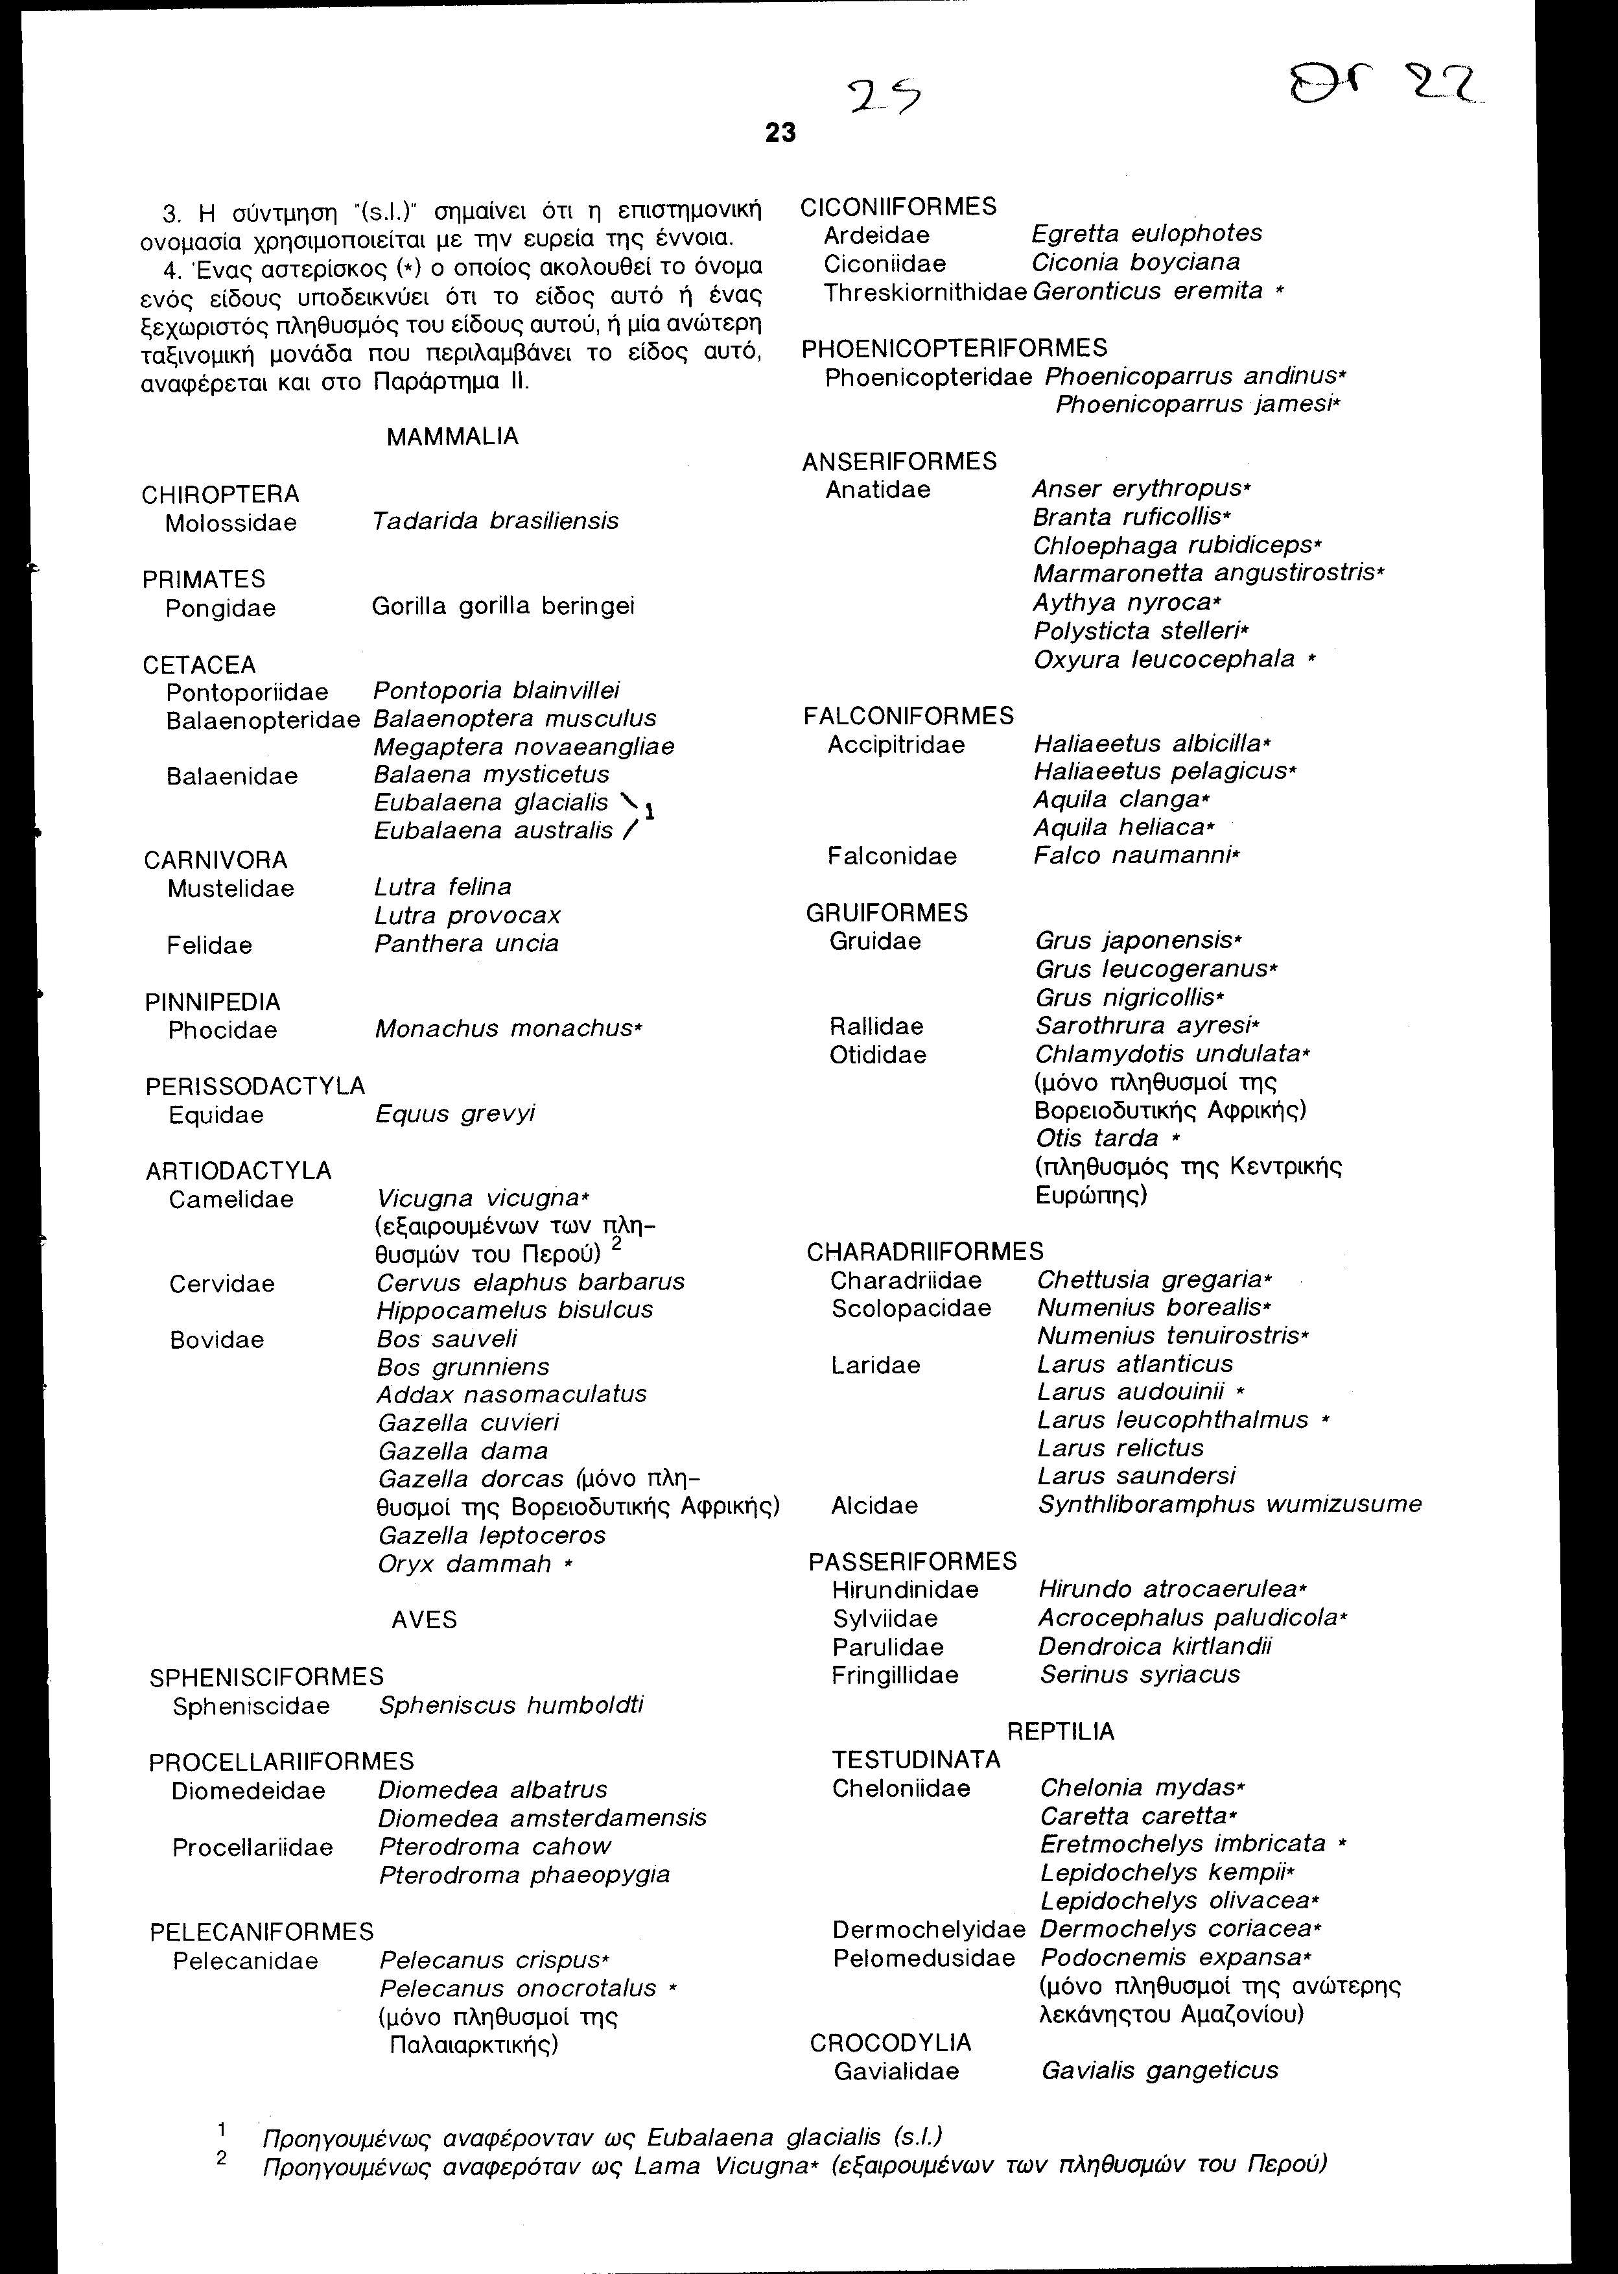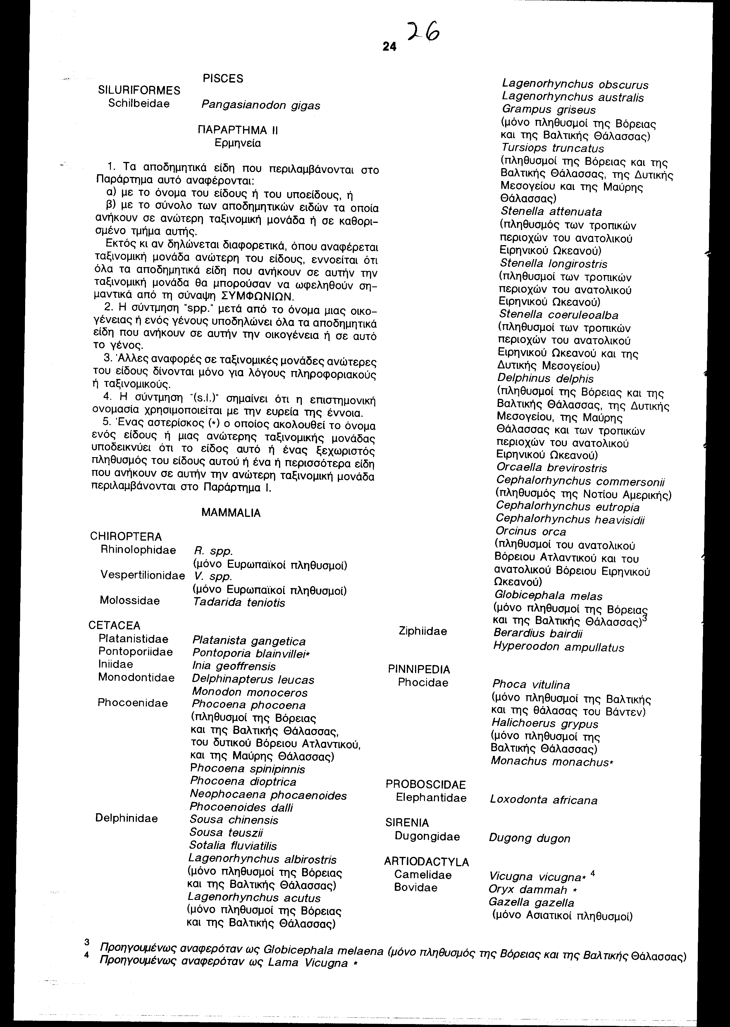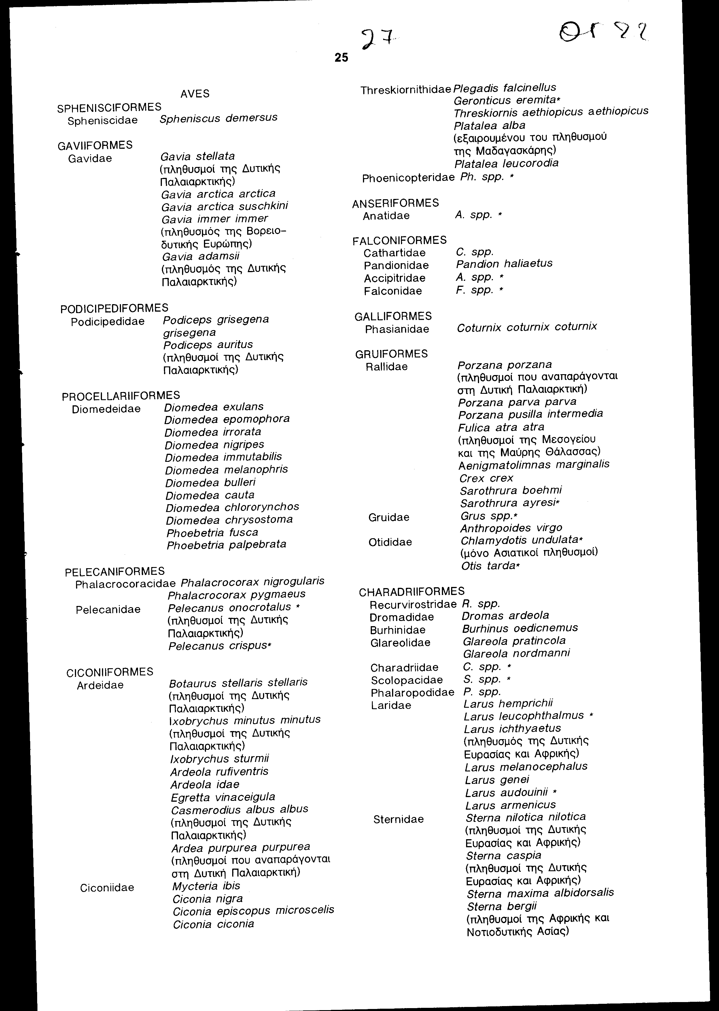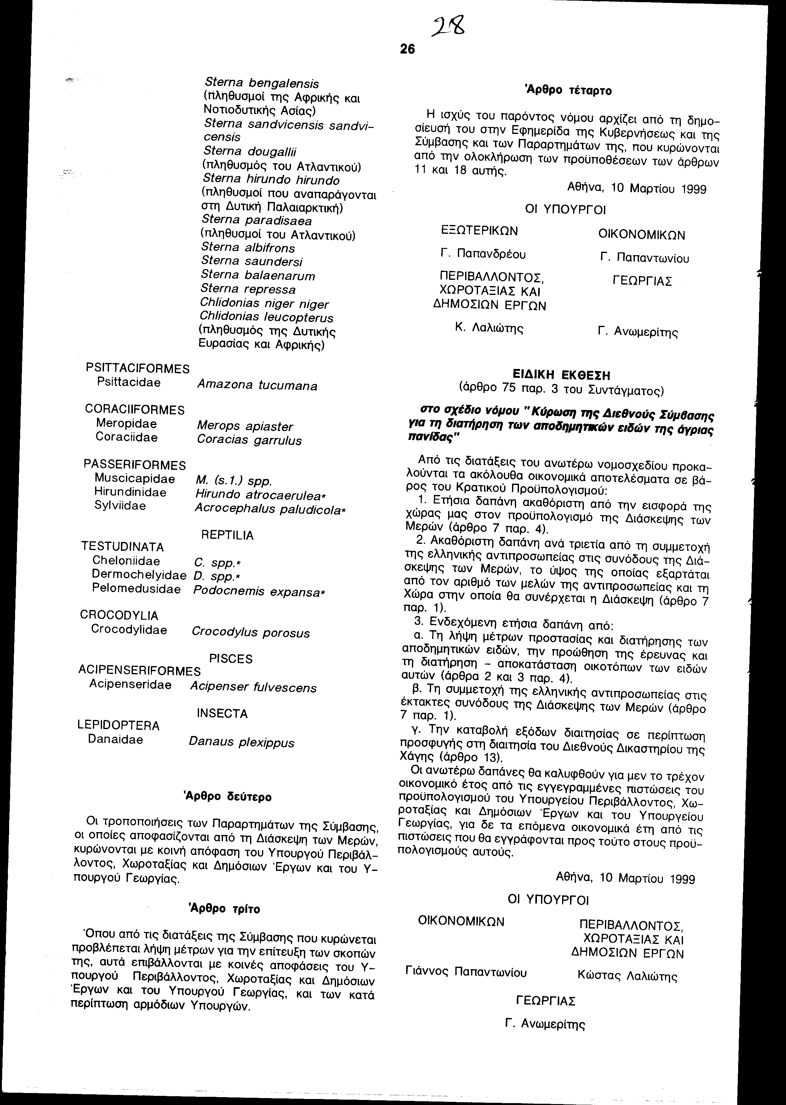
Αριθμ. 101/9/1998
ΕΚΘΕΣΗ
Γενικού Λογιστηρίου του Κράτους
(άρθρο 75 παρ. 1 του Συντάγματος)
στο σχέδιο νόμου του Υπουργείου Περιβάλλοντος, Χωροταξίας και Δημόσιων Έργων "Κύρωση της Διεθνούς Σύμβασης για τη διατήρηση των αποδημητικών ειδών της άγριας πανίδας"
Με το υπόψη νομοσχέδιο προτείνεται η κύρωση της Διεθνούς Σύμβασης για τη διατήρηση των αποδημητικών ειδών της άγριας πανίδας, που έχει υπογραφεί στη Βόννη στις 23 Ιουνίου 1979, με τα Παραρτήματά της, όπως αυτά τροποποιήθηκαν κατά την πέμπτη Διάσκεψη των Συμβαλλόμενων Μερών, στη Γενεύη της Ελβετίας στις 16 Απριλίου 1997.
Ειδικότερα:
Α. Με το άρθρο πρώτο του νομοσχεδίου κυρώνεται και έχει την ισχύ, που ορίζει το άρθρο 28 παρ. 1 του Συντάγματος, η ανωτέρω Σύμβαση με τις διατάξεις της οποίας προβλέπονται μεταξύ άλλων και τα εξής:
1. Καθορίζονται οι έννοιες των όρων που αναφέρονται στη Σύμβαση και οι βασικές αρχές που θα πρέπει να διέπουν τις ενέργειες των Μερών προς το σκοπό: α) εξασφάλισης άμεσης προστασίας στα κινδυνεύοντα αποδημητικά είδη, β) προώθησης της σχετικής επιστημονικής έρευνας και γ) σύναψης Συμφωνιών για τη διαχείριση και διατήρηση των αποδημητικών ειδών (άρθρα 1, 2).
2. Προσδιορίζονται τα κριτήρια βάσει των οποίων αποδημητικά είδη εντάσσονται στα κινδυνεύοντα αποδημητικά είδη ή αποχαρακτηρίζονται ως τοιαύτα.
β. Ορίζονται οι υποχρεώσεις των Μερών, τα οποία είναι Κράτη της ζώνης εξάπλωσης αποδημητικών ειδών στις οποίες περιλαμβάνονται:
i) η διατήρηση και αποκατάσταση των οικοτόπων, ii) η πρόληψη, η εξάπλωση και η ελαχιστοποίηση των αρνητικών αποτελεσμάτων από δραστηριότητες ή εμπόδια που παρεμποδίζουν την αποδημία των ειδών, iii) η πρόληψη και ο έλεγχος παραγόντων που απειλούν τα ανωτέρω είδη, iv) η απαγόρευση απόληψης αποδημητικών που ανήκουν στα είδη της ζώνης εξάπλωσης. Παρέκκλιση από την απαγόρευση αυτή δικαιολογείται υπό προϋποθέσεις, v) η σύναψη διεθνών Συμφωνιών, προκειμένου να ωφεληθούν αποδημητικά είδη των οποίων η κατάσταση διατήρησης είναι δυσμενής.
γ. Καθορίζεται το αντικείμενο και το περιεχόμενο κάθε Συμφωνίας, η οποία θα πρέπει να καλύπτει όλη τη ζώνη εξάπλωσης ορισμένου αποδημητικού είδους (άρθρα 3-5).
3. α. Προβλέπεται η σύνταξη και ενημέρωση από τη Γραμματεία της Διάσκεψης των Μερών καταλόγου των Κρατών της ζώνης εξάπλωσης των αποδημητικών ειδών και καθορίζονται οι υποχρεώσεις των Κρατών αυτών.
β. Ορίζεται ως όργανο λήψης των αποφάσεων της Σύμβασης η Διάσκεψη των Μερών, η οποία σε κάθε σύνοδό της ελέγχει την εφαρμογή της Σύμβασης και ρυθμίζονται θέματα λειτουργίας αυτής.
γ. Η Διάσκεψη των Μερών σε κάθε τακτική σύνοδο εγκρίνει τον προϋπολογισμό της επόμενης χρήσης. Κάθε Μέρος συμμετέχει στον προϋπολογισμό, με συντελεστή ο οποίος θα καθορισθεί από τη Διάσκεψη. Ο οικονομικός κανονισμός, περιλαμβανομένων και των διατάξεων περί προϋπολογισμού και συντελεστή συμμετοχής, καθώς και οι τροποποιήσεις αυτού, υιοθετούνται με ομοφωνία των Μερών που είναι παρόντα και ψηφίζουν.
δ. Παρέχεται η δυνατότητα αντιπροσώπευσης Διεθνών Οργανισμών και Κρατών μη Μερών της Σύμβασης, στις συνόδους της Διάσκεψης των Μερών από παρατηρητές που λαμβάνουν μέρος σε αυτήν χωρίς δικαίωμα ψήφου (άρθρα 6 και 7).
4. α. Προβλέπεται η συγκρότηση από τη Διάσκεψη των Μερών Επιστημονικού Συμβουλίου, το οποίο γνωμοδοτεί επί επιστημονικών θεμάτων.
β. Καθορίζονται η συγκρότηση, οι αρμοδιότητες του Επιστημονικού Συμβουλίου και ρυθμίζονται θέματα λειτουργίας αυτού (άρθρο 8).
5. Ιδρύεται Γραμματεία για τις ανάγκες της παρούσας Σύμβασης και καθορίζονται οι αρμοδιότητες αυτής (άρθρο 9).
6. α. Καθορίζεται η διαδικασία τροποποίησης της Σύμβασης και των Παραρτημάτων αυτής.
β. Προβλέπεται η επίλυση των διαφορών μεταξύ δύο ή περισσότερων Μερών της Σύμβασης με διαπραγματεύσεις ή με παραπομπή της διαφοράς σε διαιτησία, ιδιαίτερα μάλιστα στη διαιτησία του Διεθνούς Δικαστηρίου της Χάγης, οι αποφάσεις του οποίου έχουν δεσμευτική ισχύ για τα Μέρη αυτά (άρθρα 10, 11 και 13).
7. Ορίζεται ότι οι διατάξεις της Σύμβασης δεν επηρεάζουν άλλες διεθνείς Συμφωνίες ή Σύμφωνα και δεν μπορούν να αποτελέσουν αντικείμενο γενικών επιφυλάξεων. Ειδικές επιφυλάξεις μπορούν να διατυπωθούν στις τροποποιήσεις των παραρτημάτων της Σύμβασης (άρθρα 12 και 14).
8. α. Ρυθμίζονται θέματα υπογραφής, προσχώρησης, κύρωσης, αποδοχής, έγκρισης και καταγγελίας της Σύμβασης και καθορίζονται οι σχετικές προθεσμίες.
β. Προβλέπεται ότι οι πράξεις κύρωσης, αποδοχής και έγκρισης και η γνωστοποίηση των καταγγελιών της Σύμβασης κατατίθενται στην Κυβέρνηση της Ομοσπονδιακής Δημοκρατίας της Γερμανίας, η οποία εκτελεί χρέη Θεματοφύλακα.
γ. Καθορίζονται οι ενέργειες του Θεματοφύλακα της Σύμβασης (άρθρα 15-17, 19 και 20).
Β. Προβλέπεται η κύρωση των τροποποιήσεων των Παραρτημάτων της Σύμβασης με κοινή απόφαση των Υπουργών Περιβάλλοντος, Χωροταξίας και Δημόσιων Έργων και Γεωργίας (άρθρο δεύτερο).
Γ. Τα μέτρα που προβλέπονται από τις διατάξεις της Σύμβασης για την επίτευξη του σκοπού της επιβάλλονται με κοινές αποφάσεις των Υπουργών Περιβάλλοντος, Χωροταξίας και Δημόσιων Έργων και των κατά περίπτωση αρμόδιων Υπουργών (άρθρο τρίτο).
Δ. Με το άρθρο τέταρτο του νομοσχεδίου σε συνδυασμό με το άρθρο 18 της Σύμβασης ορίζεται ο χρόνος έναρξης ισχύος του υπό ψήφιση νόμου και της Σύμβασης.
Από τις προτεινόμενες διατάξεις προκαλούνται τα ακόλουθα οικονομικά αποτελέσματα επί του Κρατικού Προϋπολογισμού:
1. Ετήσια δαπάνη ακαθόριστη από την εισφορά της χώρας μας στον προϋπολογισμό της Διάσκεψης των Μερών (άρθρο 7 παρ. 4).
2. Ακαθόριστη δαπάνη ανά τριετία από τη συμμετοχή της ελληνικής αντιπροσωπείας στις συνόδους της Διάσκεψης των Μερών, το ύψος της οποίας εξαρτάται από τον αριθμό των μελών της αντιπροσωπείας και τη Χώρα στην οποία θα συνέρχεται η Διάσκεψη (άρθρο 7 παρ. 1).
3. Ενδεχόμενη ετήσια δαπάνη από:
α. Τη λήψη μέτρων προστασίας και διατήρησης των αποδημητικών ειδών, την προώθηση της έρευνας και τη διατήρηση - αποκατάσταση οικοτόπων των ειδών αυτών (άρθρα 2 και 3 παρ. 4).
β. Τη συμμετοχή της ελληνικής αντιπροσωπείας στις έκτακτες συνόδους της Διάσκεψης των Μερών (άρθρο 7 παρ. 1).
γ. Την καταβολή εξόδων διαιτησίας σε περίπτωση προσφυγής στη διαιτησία του Διαρκούς Διαιτητικού Δικαστηρίου της Χάγης (άρθρο 13).

Αθήνα, 9 Οκτωβρίου 1998
Ο Γενικός Διευθυντής
Διονύσιος Ρίζος

